AKADEMIE ALTERNATIVA

Mgr. Marie Jedličková

Prvky muzikoterapie ve školní práci s agresivním dítětem

Absolventská práce

2009

PROHLÁŠENÍ

Prohlašuji, že jsem absolventskou práci vypracovala samostatně a s použitím uvedené literatury. Souhlasím, aby práce byla zpřístupněna k studijním a propagačním účelům.

31. srpna 2009 …………………………………
Marie Jedličková
OBSAH
OBSAH - 3 -
ÚVOD - 4 -
1. DÍTĚ SE SKLONY K AGRESIVNÍMU CHOVÁNÍ - 6 -
1.1 Vymezení základních pojmů - 6 -
Agresivita - 6 -
Agrese - 6 -
Asertivita - 6 -
Násilí - 7 -
1.2 Stupně a varianty agresivních projevů - 7 -
1.3 Příčiny agresivivního chování u dětí - 8 -
1.3.1 Vnitřní faktory - 8 -
1.3.2 Vnější faktory - 9 -
1.4 Prevence a terapie - 10 -
1.4.1 Prevence nadměrné agresivity u dětí - 10 -
1.4.2 Terapie nadměrné agresivity u dětí - 11 -
2. EXPERIMENTÁLNÍ ŠETŘENÍ - 13 -
2.1 EXPERIMENTÁLNÍ SKUPINA - 13 -
2.2 PŘÍPADOVÉ STUDIE - 14 -
2.2.1 Případová studie I. – Petr - 14 -
2.2.2 Případová studie II. – Karel - 18 -
2.3 HYPOTÉZY - 21 -
2.4 PRAKTICKÁ CVIČENÍ - 21 -
„ZAPLŇTE PROSTOR!“ - 22 -
„KAMÍNEK“ - 23 -
„HYJÉ KONĚ STŘAPATÍ!“ - 24 -
„MEXICKÁ VLNA“ - 26 -
„PADAVKY“ - 27 -
„EMOČNÍ PANTOMIMA“ - 29 -
HUDEBNÍ ROZHOVORY - 31 -
RYTMICKÉ ŘÍKADLO - 32 -
2.5 VÝSTUPY - 35 -
2.5.1 Petr - 35 -
2.5.2 Karel - 37 -
2.5.3 Diskuse - 38 -
ZÁVĚR - 41 -
SEZNAM POUŽITÉ LITERATURY - 42 -
SEZNAM PŘÍLOH - 43 -

ÚVOD

Jedním z často diskutovaných problémů současné výchovy je zvyšující se agresivita u dětí a dospívajících. Mediální zpravodajství se dnes hemží reportážemi o krajních případech dětského agresivního chování, jehož následky bývají tragické. Nejde ale zdaleka jen o nárůst počtu těchto extrémních případů. Ve školním prostředí se učitelé a vychovatelé setkávají s agresivním projevy u dětí stále častěji i v docela běžných situacích a také mnozí rodiče se musejí s tímto fenoménem potýkat již od útlého věku svých dětí.
Problematikou agresivnícho chování dětí se dnes zabývá mnoho odborníků. Toto téma je zpracováno v celé řadě psychologických publikacích, které se pokoušejí nejen zmapovat jevy s ním spojené, ale také nabídnout co nejkomplexnější soubor rad a tipů pro vychovatele (rodiče, učitele, vedoucí dětských oddílů a zájmových kroužků).

V posledních desetiletích se u nás kromě psychologické a psychiatrické péče prosazují také podpůrné i nápravné terapie, využívající uměleckých prostředků k harmonizaci lidské osobnosti. Patří sem především arteterapie, muzikoterapie a dramaterapie. Odborníci z těchto oblastí v zahraničí často působí při zdravotních či terapeutických zařízeních, která klientům poskytují komplexní péči. Umělečtí terapeuti tak mohou bezprostředně spolupracovat s lékaři a psychoterapeuty. V České republice jsou terapie obecně poměrně mladým oborem a své bezpečné místo mezi pomáhajícími profesemi si teprve vydobývají.
Terapeutické působení se však nemusí omezovat pouze na prostředí terapeutovy „ordinace“. Mezi obory, které mohou využívat prvky uměleckých terapií, patří učitelství. Pedagog se při své práci snaží rozvíjet potenciál svých žáků. Pokud ale dítě není disponováno k osvojení si všech potřebných dovedností, může učitel využít terapeutické pomoci, případně začlenit vhodné terapeutické prvky přímo do výuky.

Tato absolventská práce se zabývá propojením prvků muzikoterapie s běžnou školní praxí v souvislosti s problematikou nadměrné agresivity. Práce je rozdělena na dvě základní části, teoretickou a praktickou.
První část obsahuje stručné pojednání o problematice agresivního chování u dětí. Cílem je zachytit teoretická východiska dotýkající se oblasti dětské agrese. Teoretickými poznatky z oboru muzikoterapie se vzhledem k rozsahu celé práce nezabýváme. Zájemcům o studium této problematiky je určen přiložený seznam doporučené literatury k tématu muzikoterapie.
V druhé části je zpracováno experimentální šetření, jehož předmětem bylo zavedení prvků muzikoterapie do výuky ve 2. ročníku základní školy. Cílem bylo zmapovat možnosti propojení školní práce s prvky muzikoterapie se zaměřením na prevenci nežádoucího agresivního chování ve školním prostředí.
Tato práce je doplněna čtyřmi přílohami. Přílohy A a B obsahují seznamy základní doporučené literatury k tématu muzikoterapie, respektive waldorfská pedagogika. Příloha C obsahuje doplňující materiály k praktickým cvičením z druhé kapitoly této práce. Příloha D je Zpěvník autorských písní na témata ročních období, dnů v týdnu a měsíců v roce.
1. DÍTĚ SE SKLONY K AGRESIVNÍMU CHOVÁNÍ

V první části této práce předkládáme stručné teoretické pojednání o problematice agresivního chování u dětí. Po vymezení základních pojmů následuje popis různých variant a stupňů tohoto jevu, souhrn jeho možných příčin a seznámení s vhodnými formami prevence a terapie nežádoucí agresivity.

1.1 Vymezení základních pojmů
V běžné mluvě se můžeme setkat se záměnou dvou obdorných výrazů: agresivita a agrese. Proto považujeme za užitečné tyto pojmy, stejně jako další související termíny, definovat.
Agresivita
Vágnerová definuje agresivitu jako „tendenci, pohotovost k násilnému způsobu reagování“. Defektologický slovník uvádí: „Z latinského aggressivus = útočný – vlastnost, postoj nebo vnitřní pohotovost k agresi. V širším smyslu se takto označuje schopnost organismu mobilizovat síly k zápasu o dosažení nějakého cíle a schopnost vzdorovat těžkostem. Někdy se tím míní i celkové úsilí organismu dosáhnout uspokojení vlastních potřeb, zejména výživových a pohlavních.“
Agrese
V Defektologickém slovníku čteme pod tímto heslem: „Z latinského agressio = výpad, útok – vůči věci či osobě. Jednání, jímž se projevuje úsilí vůči některému objektu nebo nepřátelství a útočnost s výrazným záměrem ublížit.“ Jedná se tedy o reálný projev agresivity, který mívá charakter násilí.
Asertivita
Asertivitu lze chápat jako schopnost prosazovat vlastní názor, stanovisko nebo zájem s souladu s platnými právními předpisy a morálními normami. Hranice mezi asertivitou a nepřijatelnou agresí není jasná a stálá, a proto lze jen s obtížemi hodnotit četnost výskytu agresivního jednání.
Násilí
Světová zdravotnická organizace (WHO) definuje násilí jako „záměrné použití nebo hrozbu použití fyzické síly proti sobě samému, jiné osobě nebo skupině či společnosti osob, které působí nebo má vysokou pravděpodobnost způsobit zranění, smrt, psychické poškození, strádání nebo újmu“.

1.2 Stupně a varianty agresivních projevů
Přestože pojmy agrese a agresivita slýcháme takřka výlučně v souvislosti s vlastními či zprostředkovanými negativními zkušenostmi a zážitky, agresivita jako vnitřní hnací a aktivizační síla je v životě člověka velmi důležitá. Podle Antiera hraje agresivita ve vývoji dítěte významnou úlohu. Dodává mu „energii a motivaci, jež jsou nezbytné k sebepřekonávání. Podporuje úspěch, jestliže zůstane v mezích, které dítě kontroluje.“

V psychologii se běžně rozlišují čtyři stupně agresivního chování:
- agrese bez vnějších projevů (probíhá pouze v myšlení dítěte)
- agrese, projevující se navenek (např. nadávky, vulgarismy, výhrůžky)
- agrese, projevující se destruktivním chováním (rozbíjení předmětů, úmyslné ničení cizího majetku)
- fyzické napadení druhého člověka
Jednotlivé stupně agresivity od sebe nelze jednoznačně oddělit, ve většině případů se tyto stupně navzájem prolínají; spíše záleží na aktuální intenzitě projevu.
Specifickým druhem agresivní poruchy chování patří šikana. Vágnerová ji definuje jako „násilně ponižující chování jednotlivce nebo skupiny vůči slabšímu jedinci, který nemůže uniknout, ani se nedokáže účinně bránit“.

Vágnerová rozlišuje tři varianty agresivního chování:
- epizodický charakter – agresivní projev jako reakce na aktuální okolnosti
- trvalá pohotovost reagovat agresivně – daná typem osobnosti, nebo specifickým narušením
- asociální agresivní jednání – překračování uznávaných norem dané generalizovanou negací světa (extrémní formou nenávisti ve vztahu k čemukoli).

Ačkoli bývá agresivní chování většinou prostředkem k uspokojení osobně významných potřeb, v některých případech se může samo o sobě stát cílem a poskytovat tak agresorovi jistotu vlastních kompetencí ve vztahu k okolí.

1.3 Příčiny agresivivního chování u dětí
Agresivní chování bývá podmíněno multifaktoriálně, tzn. že se v konkrétním případě kumuluje více rozdílných příčin daného projevu. Chování jedince je ovlivněno souborem vnitřních a vnějších faktorů.

1.3.1 Vnitřní faktory
K otázce, zda je agresivní chování determinováno výlučně vlivem prostředí, nebo zda zde hrají roli také vrozené předpoklady a vlastnosti, neexistuje v odborné veřejnosti zcela jednoznačné stanovisko; toto téma je předmětem trvající diskuze. Většina odborníků se však přiklání k názoru, že existují vnitřní vlivy, které spoluvytvářejí soubor předpokladů pro rozvoj dispozic k agresivnímu chování.
Mezi vnitřní faktory ovlivňující vývoj dítěte se řadí dědičnost a další biologické předpoklady.
Jak uvádí Volavka, studie jednovaječných dvojčat ukázaly, že charakterové rysy jako je impulzivita, podrážděnost či sklon k útočnosti, jsou zčásti dědičné (hovoří se zde minimálně o 40%). Nejvýznamnější se pak jeví vliv genů, které ovlivňují funkce neurotransmiterů, konkrétně serotoninu, dopaminu a noradrenalinu. Na zvýšenou pohotovost k agresivnímu jednání může mít také vliv změna ve struktuře či funkci mozku, či duševní choroba. Je prokázáno, že k agresi mají větší sklon muži než ženy, což souvisí s mužským pohlavním hormonem testosteronem.
Vývoj plodu v prenatálním období také ovlivňuje životní styl a výživa matky v průběhu těhotenství. Užívání psychoaktivních látek či poruchy příjmu potravy jsou v tomto smyslu ohrožujícími faktory, které mohou souviset i s rozvojem dispozic k agresivnímu chování

1.3.2 Vnější faktory
Sklon k agresivnímu chování se vyvíjí také na základě získaných zkušeností, ve vztahu mezi jedincem a jeho prostředím. Genetické a biologické faktory mohou člověka predisponovat k určitým projevům, neurčují však jednoznačně, jak se bude chovat a vystupovat. To je do značné míry ovlivněno výchovným prostředím, kontakty s vrstevníky (vliv sociální skupiny) i celkovým společenským klimatem.
Nejvýznamnějším zdrojem rané zkušenosti je pro dítě rodina. Ta by měla dítěti poskytovat dostatečné citové zázemí a zároveň vhodné vzory k napodobování. Pokud jsou u dítěte posilovány agresivní projevy, pokud je od útlého dětství z rodiny zvyklé na násilné jednání, nebo pokud je vystaveno citovému strádání, je pravděpodobné, že se i u něj rozvine sklon k agresivnímu chování.
Od staršího školního věku přistupuje jako významný faktor vliv vrstevnické skupiny. V ní dochází ke sdílení pocitů, výměně názorů a osvojování si určitých vzorců chování. Standard chování v sociální skupině často ovlivňuje způsob myšlení, rozhodování a vystupování jejích členů. Skupina vyžaduje od svých členů určitou míru konformity, ovlivňuje tak životní styl jednotlivců i jejich postoj ke škole, k práci, k návykovým látkám atd. Příslušnost ke skupině, která toleruje či dokonce prosazuje agresivní chování, pak může podnítit rozvoj agresivního jednání.
Agresivní jednání je také legitimní součástí některých sociálních rolí. Mezi společensky uznávané patří povolání policistů, vojáků a pracovníků bezpečnostní služby.
V posledních letech se intenzívně hovoří o vlivu médií na rozvoj agrese u dětí a dospívajících. Televizi dnes najdeme i v ekonomicky nesoběstačných domácnosteh a mnohé děti tráví u obrazovky celé hodiny, aniž by dospělí měli přehled o pořadech, které sledují. Vzhledem k programovému složení běžně dostupných kanálů lze předpokládat, že jsou tyto děti dennodenně konfrontovány s filmovými scénami, v nichž je násilný způsob jednání normou. Dlouhodobé vystavování médiím bez jakékoli korekce ze strany dospělého může v dítěti významně podporovat sklon k agresivnímu chování.
Žhavým tématem dneška jsou počítačové hry a jejich vliv na děti. Kromě diskutovaného negativního působení na schopnost dítěte se soustředit a učit se lze spatřovat přímý vliv tohoto fenoménu na rozvoj agresivního způsobu interakce a komunikace s okolím.

1.4 Prevence a terapie
Rozvoji agresivního chování u dětí lze do určité míry předcházet pomocí primární prevence. Výchova v tomto smyslu probíhá na více úrovních, od rodiny, přes vzdělávací instituce až po sdělovací prostředky.
V situaci, kdy se u dítěte projevila nadměrná agresivita, je nezbytné nastoupit cestu nápravy. Mnohdy zdlouhavý proces mohou v méně náročných případech zvládnout sami vychovatelé (ideálně rodiče v součinnosti s učiteli). Pokud se však jedná o závažnější situaci, ve které je ohroženo psychické či fyzické zdraví dítěte a jeho okolí, je vhodné obrátit se na odbornou pomoc z oblasti psychologie či dětské psychiatrie.

1.4.1 Prevence nadměrné agresivity u dětí
Jak uvádí Špaňhelová, řada odborníků se domnívá, že nadměrná agresivita je u dítěte naučená, to znamená, že si ji dítě osvojí na základě zkušenosti už v raném stadiu svého života. Prevence agresivního chování by tedy měla začínat v nejranějším výchovném prostředí, tedy v rodině. Rodina by měla být pro dítě zdrojem pevného bezpečného zázemí, měla by naplňovat jeho základní potřeby, poskytnout mu podnětné prostředí a zdravý model sociálních vztahů vhodný k následování a pečovat o náplň jeho volného času.
Podporou adekvátního fungování rodiny se zabývají centra rané péče pro práci s problémovými dětmi, střediska výchovné péče, výchovní poradci v pedagogicko-psychologických poradnách a sociální kurátoři.
Dalším důležitým výchovným prostředím dítěte je škola, na jejíž půdě dítě význmanou měrou rozvíjí své sociální dovednosti. Citlivou a promyšlenou prací s kolektivem třídy může učitel dlouhodobě pozitivně ovlivňovat vztahy mezi dětmi a napomáhat tak mimo jiné prevenci agresivního chování.
Významným faktorem je v oblasti prevence míra spolupráce mezi rodinou a školou. Pokud probíhá výchovné působení těchto dvou institucí ve stejném duchu a ve vzájemné součinnosti, získává dítě ucelený, konzistentní obraz světa, ve kterém se může lépe orientovat. V takovém prostředí se dá předpokládat také účinnější působení prevence nežádoucích jevů.

1.4.2 Terapie nadměrné agresivity u dětí

Pokud se prevence ukáže nedostatečnou a dítě se začne projevovat nadměrně agresivně, mělo by se co nejdříve přistoupit k účinné nápravě. Ta může probíhat běžnými výchovnými opatřeními v rámci rodiny. Součinnost rodiny se školou a dalšími výchovnými zařízeními zvyšuje pravděpodobnost úspěchu nápravných postupů.
Na první pohled by se mohlo zdát, že škola může v případě agresivního chování dítěte působit jen poradenskou činností a prezentací svých požadavků. Z hlediska rozhodování o případné terapii či léčbě má sice škola pouze „poradní hlas“ (konečné rozhodnutí je vždy na zákonných zástupcích), postoj rodičů však může radikálně ovlivnit a napomoci tak k započetí nápravy. Kromě toho může skrze učitele, výchovného poradce či školního psychologa podchytit nežádoucí projevy při pobytu dítěte ve škole a dále pracovat na jejich vymizení přímo v predmětném prostředí.
V závažných případech agresivního chování je nutné konzultovat celou situaci s dalšími odborníky. První cesta většinou vede do pedagogicko-psychologické poradny. Na základě charakteru problému a dalších anamenstických údajů může poradna doporučit návštěvu dětského psychologa či psychiatra.
V rámci celkové psychiatrické péče mohou být klientovi podávána farmaka, redukující pohotovost k agresivním projevům. Psychoterapie je oproti tomu zaměřena na porozumění vlastnímu chování a osvojení si účelných způsobů sebekontroly.
2. EXPERIMENTÁLNÍ ŠETŘENÍ

Předmětem naší praktické práce je experimentální šetření v prostředí waldorfské základní školy. Jednalo se o zavedení prvků muzikoterapie do běžné výuky, a to zejména v rámci hodin hudební výchovy a v rytmické části hlavního vyučování.
Všechna použitá cvičení byla zároveň zaměřena na prevenci agresivních projevů u dvou členů experimentální skupiny. Na základě získaných poznatků a výsledků pozorování jsme se pokusili zmapovat vliv použitých cvičení na pohotovost k agresivnímu chování. Šetření probíhalo od listopadu roku 2008 do června roku 2009.
Tato kapitola obsahuje stručnou charakteristiku experimentální skupiny (oddíl EXPERIMENTÁLNÍ SKUPINA), komplexní popis situace dvou sledovaných chlapců (oddíl PŘÍPADOVÉ STUDIE), formulaci hypotéz (oddíl HYPOTÉZY), 8 praktických cvičení s podrobnými postupy a záznamy z pozorování (oddíl PRAKTICKÁ CVIČENÍ) a soupis dalších poznatků a postřehů týkajících se sledovaných chlapců (oddíl VÝSTUPY)

2.1 EXPERIMENTÁLNÍ SKUPINA
Experimentální šetření probíhalo v 2. ročníku waldorfské školy. Ve třídě je 22 dětí ve věku od 7 do 8 let, z toho 10 chlapců a 12 dívek. Kromě Petra (oddíl 2.2.1) nejsou u nikoho známy žádné diagnostikované poruchy, vady. Třídní kolektiv je dobře stmelený, děti jsou zvyklé na práci ve skupině i menších skupinkách.

2.2 PŘÍPADOVÉ STUDIE
Pro popis situace dvou žáků/klientů jsme zvolili formu paradigmatického modelu. Ten umožňuje nahlédnout celý problém komplexně, zmapovat příčiny, následky i další relevantní faktory a navrhnout možnosti terapeutické pomoci. Paradigmatické modely byly sestaveny před započetím experimentálního šetření. Z důvodu zachování anonymity byla v popisech změněna jména i některá fakta, podružná ve vztahu k anamnéze problému.
Hlavním klientem je v naší práci Petr (Případová studie I.). Jeho situace je poměrně akutní a dalece přesahuje rámec školní práce. Karel (Případová studie II.) někdy reaguje velmi problematicky, podobně jako Petr. Kontext a příčinné podmínky jeho projevů jsou však radikálně odlišné, a tudíž se liší i navrhované strategie jednání a interakce.

2.2.1 Případová studie I. – Petr

- Příčinné podmínky
Osmiletý Petr navštěvuje druhou třídu waldorfské základní školy.
Jeho fyzický vývoj probíhá v normě, je menšího vzrůstu, v klidu bývá bledý ve tváři. Je velmi mrštný, obratný. Přes svou drobnou postavu má velikou sílu koncentrovanou do končetin. Dospělému člověku se dokáže podívat zpříma do očí, ale jen krátce, pak uhne pohledem.
Petr je velmi rychlý, až zbrklý, rád běhá (až „lítá“), při chůzi však stojí pevně na zemi. Ve snaze vyjádřit se jako první mluví často velmi překotně, trochu si šlape na jazyk. Má slovník bohatý na abstraktní pojmy a cizí slova. Nepoužívá příliš mnoho jemných, citlivých slov, zato se však vyžívá ve vulgarismech a termínech z oblasti anální části těla.
Petr má velikou potřebu být neustále v centru dění, na všem se podílet. Miluje soutěžení, ale zatím často nedokáže přiznat vlastní porážku, respektive fakt, že někdo jiný ho předčil.
V kolektivu třídy zaujímá jednu z vedoucích rolí. Děti vědí, že k nim patří, ale pro jeho nevyzpytatelné reakce se ho mnohdy obávají. Mezi dětmi se pohybuje ve dvou polaritách: Ve chvílích, kdy se sám cítí dobře, dokáže být skvělým rádcem a pomocníkem, rád se s ostatními rozdělí. Když ale nemá dostatek pozornosti od ostatních, vynucuje si ji pošťuchováním, provokací a obtěžováním.
Petr má dvě sestry a žije ve společné domácnosti s oběma rodiči. Chod rodiny, stejně jako pravidelný kontakt s dětmi a péči o ně zajišťuje pouze matka. Dle matčiných slov dává otec synovi vzor „macha“, který musí všechny pokořit, porazit, převálcovat, zejména pak ty, kteří mu v něčem nevyhovují. Existuje důvodné podezření na dlouhodobé domácí týrání ze strany otce (psychického i fyzického rázu).

- Jev
Od útlého dětství prožívá Petr obrovské výkyvy v celkovém rozpoložení – od radostné bezstarostnosti po bytostnou nenávist k celému světu. Už ve školce u něj docházelo k náhlým afektivním atakům vzteku. Ve škole se tato situace zhoršila. Petrovy výbuchy vzteku nabývají na nebezpečnosti (pro něj i pro jeho okolí).
Dle vyjádření matky dochází u Petra k podobným reakcím i mimo školní prostředí, jejich průběh ale bývá klidnější. V rodině se mu bohužel daří svými agresivními záchvaty příbuzné zastrašit a tím dosáhnout kýžených ústupků či výhod. Také ve škole vzbuzuje u mnohých spolužáků úzkost a obavy. Tím staví mezi sebe a ostatní bariéru, která jen podtrhuje jeho velmi nízké sebevědomí. To si pak někdy kompenzuje povyšováním se nad ostatní; jindy naopak nápadně zdůrazňuje svůj subjektivní pocit neúspěchu (což bývá následováno shovívavým utěšováním a ujišťováním ze strany spolužáků).

- Kontext
Od začátku školní docházky (ale dle dostupných informací i v předchozí době) se Petr často dostává do afektivního záchvatu vzteku, kdy kolem sebe kope a rozhazuje věcmi, vrhá se na spolužáky, kouše je, škrábe a škrtí. Nastane-li tato situace, není schopen adekvátně reagovat na domluvu ze strany dospělého a odmítá jakkoli spolupracovat. Poté, co je „odstaven“ stranou od ostatních dětí, se většinou po čase (různě dlouhém) zklidní. S delším časovým odstupem dokáže o dané situaci mluvit.
Nejčastějším spouštěčem záchvatů bývá neshoda s jiným dítětem. Ta může být vyvolána zpočátku nevinným pošťuchováním, hádkou kvůli hračkám (ve družině), ale i jinými věcmi. Petr neustále bere ostatním jejich věci (z lavice, z aktovky…), mává jimi nad hlavou, uteče s nimi, nebo je někam schová/hodí, a tím vším druhé provokuje – pokud je takové jednání zlobí. Právě tyto drobné potyčky, jichž je často strůjcem, se mnohdy „zvrtnou“ do Petrova vzteklého výbuchu. Také napomenutí ze strany učitele (např. v případě porušování pravidel platných pro všechny bez rozdílu) ho dokáže někdy vyvést z klidné pohody a navodit v něm postoj vzdoru a odporu.
Pokud Petr ve svém záchvatu někomu ublíží, není schopen nahlédnout situaci objektivně a uznat svůj podíl (i když se to rozebírá až ex post, kdy už je navenek zcela v klidu). Snaží se vždy najít způsob, jak vykličkovat, jak vinu hodit na druhé, nebo na dílo „náhody“. Vtom lze spatřovat posun k horšímu – zatímco v minulosti se mu dařilo přiznat sám sobě i ostatním, jak se vše odehrálo, nyní se uchyluje k fabulaci a zamlžování.
Situace, v nichž Petr neovládne své emoce a dostane se do záchvatu vzteku, jsou škodlivé pro všechny přítomné. S každým takovým incidentem se mezi dětmi posiluje vnímání Petra jako „zlého“ a nebezpečného, což v důsledku zvyšuje pravděpodobnost výskytu dalších potíží. Petr v takových chvílích zažívá zvrácenou podobu moci – má moc vytrhnout celou třídu z právě probíhající činnosti, vyvolat v ostatních silné emoce, v extrémních případech i úplně rozvrátit vyučování. V neposlední řadě je třeba zmínit také obavy některých rodičů ostatních žáků o zdraví a bezpečí jejich dětí.

- Intervenující podmínky
Školní prostředí jako takové neumožňuje učiteli věnovat náležitý prostor preventivní, popř. terapeutické práci s Petrem. Vedle vzdělávání má učitel samozřejmě i výchovné cíle. Ty jsou orientované zejména na rozvoj sociálního cítění, schopnosti spolupráce, dovednosti vyslovit svůj názor i naslouchat druhému atd. Předpokladem je základní vychování dětí, tedy i schopnost sebeovládání ve stresových situacích.
Ve třídě s 21 žáky nemá učitel možnost permanentně sledovat projevy jednotlivce. Je proto velmi obtížné pomáhat Petrovi vyvarovat se všech možných spouštěčů a proplouvat nejrůznějšími sociálními situacemi bez konfliktu.
Velmi znesnadňující se jeví Petrova rodinná situace. Matka si vážnost situace uvědomuje jen částečně, otec v tomto směru vůbec nefunguje. Disharmonické rodinné prostředí Petrovi nesmírně ztěžuje budování zdravých sociálních vztahů s okolím.

- Strategie jednání a interakce
PRÁCE NA PŮDĚ ŠKOLY:
  - intenzivní spolupráce s matkou – pravidelné konzultace s třídním učitelem a výchovným poradcem; okamžité vzájemné informování v případě potíží či důležitých změn; při nastalém konfliktu společné řešení (Petr-matka-učitel + případní další aktéři);
  - úprava Petrova režimu „v mezičasech“ (přestávky, přesun ze šatny a do šatny, oběd v jídelně) – vycházíme ze zkušenosti, že právě v těchto situacích dochází nejčastěji ke konfliktu (nahuštěný prostor, kontakt s dětmi z jiných tříd…)
  - částečné omezení Petrova pobytu ve školní družině – Petrovo pobývání ve družině podmíněno bezkonfliktním průběhem – vycházíme z volnějšího charakteru trávení času v družině a ze skutečnosti, že vychovatelka má na starosti až 30 dětí. Také ve družině dochází velmi často k Petrovým incidentům.
DOPORUČENÍ PRO PRÁCI MIMO ŠKOLU:
  - návštěva pedagogicko-psychologické poradny
  - následná pravidelná spolupráce s psychologem, popř. psychiatrem (v ideálním případě v součinnosti s třídním učitelem)
  - rodinná terapie

- Následek
Dlouhodobým cílem intervence v Petrově případu je omezení až vymizení jeho reakcí afektivního charakteru. To předpokládá proměnu situace v jeho rodinném prostředí, ale také ustálení přirozeně přátelských vztahů v rámci třídního kolektivu.
Mezi dílčí cíle v rámci školního prostředí můžeme zařadit:
  - posílení Petrovy sebedůvěry a důvěry v dobro v ostatních lidech
  - podpora Petrova ovládání vlastních emocí
  - podpora Petrovy schopnosti skupinové spolupráce (bez nároku na výhru)
  - rozvoj Petrovy schopnosti ocenit druhé s jejich přednostmi a akceptovat jejich jinakost
  - posun a ustálení Petrovy sociální role v třídním kolektivu
  - posílení Petrova zdravého vztahu k dospělé autoritě
  - rozvoj Petrovy schopnosti sebereflexe, zpětného i aktuálního náhledu na vlastní projevy

2.2.2 Případová studie II. – Karel

A. Příčinné podmínky
Sedmiletý Karel navštěvuje druhou třídu waldorfské základní školy.
Jeho fyzický vývoj probíhá v normě, je po rodičích menšího vzrůstu, mívá zdravou barvu. Pohyb je jeho druhou přirozeností, rád a často běhá, skáče a poměřuje své síly s vrstevníky. Jeho hlas je lehce zastřený, často mluví velmi nahlas, při rozrušení nedokáže svůj ústní projev kontrolovat a „chrlí“ ze sebe vše, co má právě na jazyku. Dovede se velmi pěkně vyjadřovat, to, co ho bytostně zajímá popisuje či vypráví obzvlášť barvitě. Při pozdravu s podáním ruky ji pevně stiskne a podívá se dospělému suverénně do očí.
Karel je se vším rychle hotov. Při školní práci se dokáže nadchnout pro mnoho rozličných aktivit, k vlastní činnosti ale mnohdy přistupuje velmi překotně, zbrkle. Často se snaží nahnat čas, aby toho stihl co nejvíc (např. v hodinách pracovních činností usiluje o zhotovení co největšího počtu výrobků). Výjimku tvoří případy, kdy mu výrazně záleží na estetické kvalitě jeho práce – pak zvolní a ve velikém soustředění věnuje pozornost každému detailu. Při rytmicko-pohybových cvičeních, která vyžadují koordinaci více prvků, bývá Karel netrpělivý; není pro něj snadné kráčet po zdlouhavé cestě postupného zdokonalování, prohlubování a upevňování.
V kolektivu třídy patří Karel mezi výrazné osobnosti, přes svou drobnou postavu je nepřehlédnutelný a zejména nepřeslechnutelný. Mezi vrstevníky zaujímá často roli „pravé ruky“ vedoucího, rád realizuje své plány a nápady a neustále něco s někým podniká. Když se dění odvíjí alespoň více méně podle jeho představ, je velmi hravý a komunikativní. Rád své okolí provokuje k vzájemnému škádlení, někdy však nedokáže odhadnout správnou míru a své laškování přežene. Zároveň je velmi citlivý na projevy nespravedlnosti (skutečné či domnělé) a míru respektu a úcty vůči sobě i svým nejbližším.
Karel má starší sestru (9 let) a mladšího bratra (5 let) a žije ve společné domácnosti s oběma rodiči. Matka i otec se aktivně podílejí na výchově dětí, oba se stejnou měrou angažují také v záležitostech týkajících se školy. Své děti vychovávají v křesťanské katolické víře a vedou aktivní náboženský život.

- Jev
Podle slov rodičů mívá Karel odmalička unáhlené až impulzivní reakce spojené s houževnatou zatvrzelostí a snahou za každou cenu si prosadit svou. Se svými vrstevníky i sourozenci se poměrně často dostává do menších konfliktů; mnohdy se jedná o charakteristický model, kdy se drobná neshoda rozvine skrze začarovaný kruh oplácení ve vzájemnou nevraživost. Na rozdíl od většiny stejně starých dětí ale Karel reaguje i v drobných potyčkách velmi prudce: fyzickou konfrontaci (zejména kopání a bouchání) doprovází rozhorlenými výkřiky, nadávkami a vyhrožováním („Já tě zabiju!“).
S periodickými výkyvy se u něj projevuje také sklon k zapírání, lhaní či záměrnému překrucování skutečnosti ve svůj prospěch. Ve chvílích zpětného reflektování konfliktní situace pak pro něj bývá těžké připustit svůj vlastní podíl na vzniklé situaci.

- Kontext
Chvíle, ve kterých má Karel tendenci reagovat nepřiměřeně prudce až agresivně, bývají běžnými situacemi, jaké nastávají v kolektivu dětí dnes a denně. Může se jednat o neshodu v názoru, ale častěji je takovým spouštěčem malé škádlivé pošťouchnutí, nebo neúmyslné narušení Karlova osobního teritoria.
Karlovy výbušné reakce ovlivňují jeho pozici v kolektivu třídy a vnímání jeho osoby ze strany okolí. Přestože k fyzickému zranění z jeho zavinění dochází jen ojediněle (a neúmyslně), jeho projevy vzteku se ostatních dětí ve třídě bezprostředně dotýkají. Svou výraznou slovní agresí část svého okolí zastrašuje a vyvolává v něm úzkost. Ačkoli dle svých slov nemíní všechno, co říká (např. velmi časté „Já tě zabiju!“), doslovně, někteří citlivější spolužáci se ho obávají a ze strachu mu raději ustoupí. Několikrát se stalo, že Karel této situace využil a svým vyhrožováním se snažil získat pro sebe výhody na úkor ostatních.

- Intervenující podmínky
Karlovy potíže se projevují zejména ve vrstevnické skupině, kde přichází do každodenního kontaktu s rozmanitým spektrem dětských osobností s různými charakterovými vlastnostmi a rozdílným rodinným zázemím. Právě z této rozdílnosti často pramení vzájemné neporozumění, jež může vyústit v následný konflikt. Proto je vhodné využít školního prostředí v maximální možné míře k práci jak s Karlem, tak s celým třídním kolektivem. Principy waldorfské pedagogiky umožňují třídnímu učiteli zařadit do vyučování aktivity směřující ke zdravému rozvoji sociálních vztahů ve třídě a pomáhající žákům osvojit si fungující strategie vzájemné interakce v rozmanitých situacích.
Důležitým faktorem se zde jeví přítomnost Petra (viz Případová studie I.) ve stejném kolektivu. Vztah těchto dvou chlapců je kamarádský, avšak poznamenaný nejedním vzájemným konfliktem. Na základě vlastní i zprostředkované negativní zkušenosti zaujímá Karel vůči Petrovi ostražitý postoj, dle slov otce „se bojí, že ho Petr jednou zabije“. Na druhou stranu, skutečnost, že oba chlapci mají podobné potíže s ovládáním vlastních reakcí, lze využít ke společné práci.
Spolupráce s Karlovými rodiči probíhá velmi dobře. Rodiče jsou ochotni poskytnout škole informace o Karlově chování v mimoškolním prostředí, podílejí se na řešení nastalých problémů a společně s učiteli hledají nejvhodnější způsoby intervence s cílem omezit četnost konfliktních situací a pomoci Karlovi budovat zdravé sociální vztahy.

- Strategie jednání a interakce
PRÁCE NA PŮDĚ ŠKOLY:
  - spolupráce s rodiči – průběžné konzultace s třídním učitelem (alespoň 2× za školní rok); v případě potřeby spolupráce při řešení konfliktu
V tuto chvíli nepovažujeme za nutné doporučení k odbornému psychologickému vyšetření. Pokud by se s přibývajícím věkem zvyšovala četnost a intenzita Karlových impulzivních projevů, doporučila by škola návštěvu dětského psychologa.

- Následek
Naším dlouhodobým cílem je korekce Karlova impulzivního chování, které je podle všech indicií zejména projevem jeho charakterových dispozic.
Mezi dílčí cíle v rámci školního prostředí můžeme zařadit:
  - podpora Karlova ovládání vlastních emocí
  - rozvoj Karlovy schopnosti empatického přístupu k druhým
  - rozvoj Karlovy schopnosti ocenit druhé s jejich přednostmi a akceptovat jejich jinakost
  - podpora Karlovy schopnosti skupinové spolupráce
  - rozvoj Karlovy schopnosti sebereflexe, zpětného i aktuálního náhledu na vlastní projevy

2.3 HYPOTÉZY

Hypotéza č.1: Zavádění prvků muzikoterapie do vyučovacího procesu na prvním stupni waldorfské základní školy proběhne zcela přirozeně, bez nutnosti úprav učebních osnov či vyčleňování zvláštních časových dotací pro tyto aktivity.
Hypotéza č. 2: Četnost a intenzita agresivních projevů u sledovaných žáků se v průběhu experimentálního šetření sníží.

2.4 PRAKTICKÁ CVIČENÍ

Obsahem této části je soubor několika praktických cvičení pro práci s třídním kolektivem v hodinách hudební výchovy, nebo v rámci rytmické části hlavního vyučování. U každého cvičení je charakterizována cílová skupina, východiska, cíle, prostředí a pomůcky, postup, případné variace a kontraindikace. Dále jsou stručně popsány projevy obou sledovaných chlapců, případně reakce ostatních členů skupiny.

„ZAPLŇTE PROSTOR!“
Cílová skupina: od 6 let
Východiska: Děti ve věku 7-8 let jsou ve svém živlu, když se mohou pohybovat. Často si potřebují vybít přetékající energii, ne vždy ale dokážou najít vhodnou formu. Řízený, vědomě ovládaný pohyb jim to umožní, navíc pomáhá posilovat mechanismy jejich sebekontroly.
Cíle: Plynulý pohyb celé skupiny posílí vnímání okolního prostoru a ostatních členů skupiny, jejich vzájemné sladění. Proměnlivá rychlost pohybu povede ke zvýšení kontroly nad vlastním tělem. Zároveň se bude rozvíjet schopnost podřídit se pokynům od vedoucího cvičení a reagovat podle předem určeného modelu.
Prostředí, pomůcky: Volný prostor bez překážek; flétna (nebo jiný hudební nástroj); děti ve stabilní obuvi (ne v pantoflích), nebo naboso.
Postup: Na učitelův pokyn „Zaplňte prostor!“ se děti rovnoměrně rozestaví po volném prostoru. Učitel začne hrát na flétnu (nebo jiný melodický hudební nástroj), což je pokyn k plynulé chůzi. Pokud flétna přestane hrát, děti svůj pohyb zastaví. Učitel svou hrou následně řídí rychlost pohybu – podle toho, jak rychlá je melodie, se děti pohybují. Platí pravidlo, že se stále musí chodit, nikoli běhat. Cvičení i s přípravami probíhá 5-10 minut; je dobré, aby se pohyb v závěru zvolnil až do úplného zklidnění.
Variace:
- Chůze je nahrazena jiným druhem pohybu, napodobujícím například pohyb určitého zvířete. Tomu lze přizpůsobit i hudební vedení.
- Děti jsou rozděleny na dvě skupiny, každá se řídí svým nástrojem, jejichž melodie se prolínají. Při této variaci jsou potřeba 2 učitelé; zkušenější žáci mohou vyzkoušet roli vedoucího sami.
Kontraindikace: tělesné postižení (dolní končetiny, sluch), formy autismu
Poznámky: Toto cvičení lze dobře využít k zahájení skupinové práce, ať už rytmicko-pohybové či hudební.
Pozorování: Při zavádění tohoto cvičení do třídní práce projevovali oba chlapci tendenci odchylovat se od „zadaného“ tempa, obzvlášť změna z rychlého k pomalejšímu pohybu pro ně byla zpočátku obtížná. Průběžným hodnocením a upozorňováním se to brzy upravilo, oběma se pak dařilo promítnout do svého pohybu plynulé i náhlé proměny tempa. Zatímco Petr se s elánem pohyboval po celém vymezeném prostoru a nezřídka vybočil i za jeho hranice, Karel se zdržoval na malém kousku, jako by se mu nechtělo proplétat se mezi ostatními a muset si mezi nimi hledat svou vlastní cestičku.

„KAMÍNEK“
Cílová skupina: 5-9 let
Východiska: Malé děti prožívají svět kolem sebe obrazně, proto jsou pro ně vhodné činnosti založené na vytvoření vlastního vnitřního obrazu. Při řízené imaginaci s aktivním prožitkem formou rytmických signálů můžeme děti nenásilně vést rytmicko-pohybovou sekvencí, tak, aby se k ní mohly osobně vztáhnout.
Cíle: Při skupinovém prožívání společného rytmického signálu a jeho proměn bude posilována pozornost jednotlivců vůči celé skupině, rozvíjeno naslouchání a vzájemné nadalění se. Zároveň budou mít děti příležitost nacvičit si kontrolované rozproudění a zklidnění aktivity spojené s vnitřním prožitkem.
Prostředí, pomůcky: Volný prostor, ideálně koberec.
Postup: Děti sedí v kroužku na patách, učitel mezi nimi. Na učitelův pokyn se všichni schoulí „do kamínku“. Následuje řízená imaginace na téma počasí. Návrh vedení:
Na pasece mezi trávou leží studené šedivé kameny. Nehýbou se, ale cítí, jak se jich zlehka dotýkají stébla trávy, vlnící se v ranním vánku. Zpoza kopce se na oblohu vyhoupne sluníčko, rozhlédne se po kraji a opře se svými hřejivými paprsky do kamenů. Hřeje je do hřbetů, to kamenům dělá dobře. Tu se ale přižene bouřkový mrak, zakryje slunce a najednou začne kapat. Kap – kap – kap – kapky se odrážejí od země. Za chvilku mrholí hustá záclona z drobounkých kapiček. Déšť sílí a sílí, až je z něj obrovský liják. Plesk – plesk – plesk! A protože je teplé léto, objeví se dokonce i velikánské kroupy. Buch – buch – buch – buch!
Když se mrak vyprší, splaskne a rozplyne se na obloze. Nad krajinou stoupá pára a do paseky se zase opřou hřejivé sluneční paprsky. Kamny osvěžené letní průtrží se pohodlně rozvalují v slunečním světle a pomalu osychají…
V průběhu vyprávění děti spolu s učitelem doprovázejí děj rytmickými signály – ťukání na zem, pleskání dlaněmi o stehna, bouchání pěstmi o koberec. Napodobují sílící déšť i jeho postupné ustávání. Nakonec leží zase jako hladké kameny na pasece.
Variace:
- S obměněným příběhem lze využít jiný signál – např. dupání a skákání v příběhu o stádu koní.
- Signál se tvoří postupně, přelévá se po kruhu ve skupině. Tato varianta je více zaměřena na rozvoj naslouchání a posílení spolupráce ve skupině.
Kontraindikace: tělesné postižení (horní/dolní končetiny, sluch), vážné potíže se srdcem
Pozorování: Toto cvičení prožívala celá třída velmi naplno. Petr a Karel se spontánně přidali ke společnému „bubnování“ mezi prvními a nedočkavě urychlovali děj směrem k co nejrychlejšími a nejvýraznějšímu projevu. Při napodobování krup Petr vyskakoval do výšky a padal zpátky na zem jako velikánská kroupa; Karel si dokonce v nadšeném prožitku vylezl na opodál stojící lavici a seskočil z ní. Když se přehnaly největší kroupy a déšť opět ustával, trvalo chlapcům o trochu déle než ostatním, než se zklidnili a vrátili se ke svému „kamínku“. Cvičení mělo u dětí veliký úspěch, a proto jsme je opakovali ještě několikrát, pokaždé s malou obměnou v ději. Při posledním (čtvrtém) provedení byla celá třída mnohem lépe sladěná, děti se snažily vyvolat co nejpůsobivější dojem opravdové letní bouřky (včetně zvukového projevu). Také Petrovi a Karlovi se už lépe dařilo nevybočovat pohybem či zvukem z celku a společně s ostatními se na konci ponořit do úplného zklidnění.

„HYJÉ KONĚ STŘAPATÍ!“
Cílová skupina: 5-8 let
Východiska: Děti jsou mnohdy kárány za přílišnou divokost, bujnost a neklidnost; častým „řešením“ bývá restrikce takové pohybové aktivity spojená se sankcemi za neudržení pozornosti a klidu. Budeme-li vycházet z přirozenosti dětí mladšího školního věku neustále se pohybovat, měnit polohy a „těkat“ prostorem, můžeme jim pomoci naučit se své projevy ovládat, zmírnit a odložit na vhodný okamžik.
Cíle: Pohyb celé skupiny posílí vnímání okolního prostoru a ostatních členů skupiny, jejich vzájemné sladění. Zrychlující se poklus zakončený náhlým zastavením vyžaduje velkou koncentraci a schopnost sebeovládání. Zároveň se rozvíjí schopnost podřídit se pokynům od vedoucího cvičení.
Prostředí, pomůcky: Volný prostor, koník (hudební nástroj z Orffovského instrumentáře).
Postup: Děti s učitelem stojí v kruhu, čelem do středu. Děti mají ruce založené v bok, učitel drží koníka (hudební nástroj) a paličku. Učitel začne pomalu ťukat paličkou střídavě na jednu a na druhou stranu nástroje za současného zpěvu písničky Hyjé koně střapatí! Všichni se společně dají do postranního klusu „krok-přísun-krok-přísun“ po kruhu. Tempo vyťukávání a zpěvu se zvyšuje, s ním se zrychluje i pohyb. V příhodné chvíli učitel utne písničku a zvolá „Prrrr!“, což doprovodí náležitým gestem zatáhnutí za opratě. Koně se pak mohou rozeběhnout na druhou stranu.
Kontraindikace: tělesné postižení (dolní končetiny, sluch), vážné potíže se srdcem, s dýcháním
Poznámky: Při tomto cvičení je důležité, aby vedoucí (učitel) byl součástí skupiny a pomáhal dětem udržet společný kruh. Je dobré je zařazovat častěji, např. jako pravidelnou aktivitu v průběhu více na sebe navazujících hodin. Teprve častějším opakováním může dojít k upevnění správného průběhu cvičení, včetně včasného „zabrzdění“. Opakovaný prožitek kontrolovaného dynamického pohybu může blahodárně působit na schopnost sebeovládání i v jiných situacích.
Pozorování: Bujarý charakter tohoto cvičení znesnadňuje jeho správné provedení hned na první pokus. To, že se některé děti rozvášní a začnou nekontrolovatelně pobíhat po prostoru, nelze vždy chápat jako neschopnost spolupracovat. Naopak, jejich aktivita je projevem velkého zaujetí a přijetí dané činnosti. To je dobrá výchozí pozice pro další práci a prohlubování. Ani Petr a Karel se nevyhnuli počátečnímu „řádění“ při tomto cvičení. Jejich „koně“ se jim doslova splašili, někdy se dokonce proměnili v závodní auta a bezohledně svištěli mezi ostatními, nedbajíce hlasitého „Prrrr!“ Průběžným opakováním si ale postupně osvojovali správnou míru. Nicméně, stále bylo nutné upozorňovat na obraz koně (v kontrastu s autem či raketou), jehož opratě se chlapci učili držet pevně v rukou.

„MEXICKÁ VLNA“
Cílová skupina: 6-9 let
Východiska: Stejná jako pro cvičení 1. a 3.
Cíle: Při prožívání společného pohybového a zvukového projevu bude posilována pozornost jednotlivců vůči celé skupině, rozvíjeno naslouchání a vzájemné nadalění se. Děti se budou učit podřídit tempo a charakter vlastní aktivity celku skupiny, aniž by se řídily pokyny vedoucího.
Prostředí, pomůcky: Volný prostor, ideálně koberec, děti ve stabilní obuvi (ne v pantoflích), nebo naboso.
Postup: Děti a učitel utvoří na koberci kruh a pohodlně se usadí. Učitel předkládá úvodní obraz. (Vypráví o přímořské krajině, o raccích kroužících v nezměrném prostoru a o klidné vodní hladině. Pak popisuje, co se děje, když se zvedne vítr: na moři se začínají tvořit vlny, do nichž se opírá skučící vichr; vlny se valí proti skalnatým břehům a rozbíjejí se o útesy. Sotva z jedné zůstane jen šumící pěna, už se valí další vlna.) Poté všichni společně napodobují pohybem mořské vlnobití (Pohyb celým tělem ze země „vyrolováním“ do stoje s rukama nad hlavou za současného rozšíření kruhu se střídá s pohybem dolů, dopředu a do středu kruhu). Pohyb je doprovázen zvukem připomínajícím větrné poryvy (na slabiky Húú-šššš, každý začne na svém tónu, jehož výška a intenzita stoupá s pohybem nahoru a klesá s pohybem dolů). Vlny se mohou zvětšovat a zmenšovat, mohou být táhlejší či velmi divoké a svižné. Nakonec se vlnobití ztiší – pohyb je doveden do naprostého zklidnění ve schoulení u země.
Variace:
- Děti jsou rozděleny na dvě skupiny stojící proti sobě – vlnobití ze dvou stran ve společném rytmu a intenzitě.
- Děti jsou rozděleny na dvě skupiny stojící proti sobě. Jedna skupina začíná a když její vlna skončí, převezme impulz druhá skupina. Dochází k předávání pohybu i hlasového doprovodu.
- Děti stojí v dlouhé řadě. Každá vlna začíná na jednom konci a valí se postupně přes všechny až na druhý konec.
- Děti stojí v kruhu. Vlnobití začíná u jednoho z nich, impulz se postupně předává po kruhu a pokračuje stále dál. Vzniká „mexická vlna“ v pohybu i v hlasovém doprovodu.
Kontraindikace: tělesné postižení
Pozorování: Petrovi se při společné pulzaci krásně dařilo sladit se s ostatními a pomáhat vytvářet dojem jednolitého pohybu. Pro Karla nebylo snadné chytit společný rytmus, pohyboval se roztěkaně sem a tam a svým výrazným hlasovým projevem přehlušoval ostatní. Když se třída rozdělila na dvě části, aby se děti mohly podívat na ztvárnění vln „zvenčí“, měl Karel nejprve možnost sledovat své spolužáky. Po jejich zhlédnutí se mu začalo dařit o poznání lépe a také projevoval větší potěšení z celého cvičení.

„PADAVKY“
Cílová skupina: od 4 let
Východiska: Pro děti je přirozené poznávat svět nejen pozorováním, ale také skrze bezprostřední tělesný kontakt s okolím. Ve velké míře to platí také při budování sociálních vztahů ve vrstevnické skupině. K tomu patří poměřování fyzických sil, jež často vyústí v neshodu či konflikt. Poznávání vlastních tělesných dispozic a dovedností skrze bezprostřední kontakt s druhým člověkem může dětem pomoci naučit se ovládat své síly a nacházet vhodné vzorce vzájemné fyzické interakce.
Cíle: Při střídání velikého tělesného napětí s naprostým uvolněním děti zdravým a hravým způsobem vybijí nahromaděné síly.
Prostředí, pomůcky: Volný prostor bez překážek, žíněnka nebo jiný měkký materiál tlumící dopad.
Postup: Děti se rozdělí do dvojic (dle své vlastní volby). Dvojice se postaví čelem proti sobě, zdvihne paže a zaklesne se dlaněmi do sebe. Na povel se v mírném náklonu dopředu vší silou zapřou do sebe, snažíce se najít silovou rovnováhu v dvojici. Oba z dvojice by měli stát rozkročeni na místě, „přetlačování“ probíhá jen pažemi. Na povel „Padavky!“ se náhle pustí a svalí se na žíněnku. Pokud to prostorové dispozice dovolí, může se současně přetlačovat více dvojic. Povely k začátku a konci přetlačování může dávat vedoucí, nebo si je mohou dvojice určovat samy. Vedoucí se této aktivity neúčastní, sleduje dění a dává pozor, aby nedošlo k nějakému zranění.
Variace:
- Slovní povely jsou nahrazeny hudbou. Když hraje hudba (např. bujará písnička s doprovodem kytary), děti se přetlačují; ve chvíli, kdy hudba ztichne (někde uprostřed sloky), padavky padají na žíněnku.
- Všechny děti sedí v dostatečně velikém kruhu, uprostřed je jedna dvojice. Děti-diváci zpívají za doprovodu učitele; ve chvíli, kdy se písnička zastaví, padají padavky a dvojice se vystřídají.
Kontraindikace: tělesné postižení, vážné potíže se srdcem a s dýcháním
Poznámky: Je důležité, aby děti dodržovaly stanovená pravidla a vedoucí bedlivě střežil, aby nedošlo ke zranění. Děti by měly jasně chápat, že nejde o překonání druhého tím, že ho vytlačí z prostoru. Cílem je udržet ve dvojici rovnováhu i při maximálním fyzickém napětí.
Pozorování: Podoba tohoto cvičení se soutěživým přetlačováním (či prvky z bojových umění) některým dětem zpočátku znesnadňovala pochopit podstatu celé aktivity. Zatímco mnohé dívky a někteří chlapci si naplno užívali střídání maximálního napětí s úplným uvolněním, několik dalších chlapců (mezi nimi i Petr s Karlem) delší dobu nedokázalo překonat automatickou tendenci vkládat do cvičení bojovný náboj a angažovat se vůči partnerovi ve dvojici negativními emocemi. Při vícenásobném opakování tyto sklony ustoupily, později někteří chlapci trávili své volné chvilky o přestávkách „trénováním“ padavek i vzájemného poměřování sil v „zápase“. Pro Karla nebylo při těchto aktivitách snadné oprostit se od osobního emočního zaangažování. Naproti tomu se Petr podobných přestávkových hrátek zásadně neúčastnil, jen zřídka je sledoval z role diváka, ale většinou těmto tréninkovým zápasům nevěnoval pozornost.

„EMOČNÍ PANTOMIMA“
Cílová skupina: od 6 let
Východiska: Pro děti ve věku 7-8 let může být ještě mnohdy těžké vyjádřit ve slovech, jak se cítí, jaké emoce v nich vyvolává jejich okolí. Na druhou stranu se ale svými pocity a náladami rády zabývají. Vhodným vyjadřovacím prostředkem může být pantomima; v gestech děti často dokážou vystihnout situaci velmi trefně.
Cíle: Prostřednictvím pantomimy mohou naplno prožít rozdílný charakter různých nálad a citových rozpoložení. To jim pomůže orientovat se ve svých vlastních pocitech a zároveň s empatií přistupovat i k ostatním a jejich náladám.
Prostředí, pomůcky: Volný prostor, různé hudební nástroje (dle možností a uvážení).
Postup: Učitel dětem nejprve zahraje dvě kontrastní hudební ukázky (např. 2 podobné melodie na zobcovou flétnu, jedna svižná v durové tónině, druhá volnější v mollové tónině) a pohovoří s nimi o tom, v čem se lišily. Ve společné diskusi dovede učitel děti k tématu vyjadřování nálady a pocitů v hudbě.
Poté si každé dítě najde své místo v prostoru, kde se usadí. Učitel hraje krátké hudební úryvky na různé hudební nástroje, v různém tempu, rytmu a tónině. Úkolem dětí je zkusit pro daný úryvek najít charakteristické gesto, výraz v obličeji či jednoduchý pohyb. Po odeznění ukázky se děti vrátí na své místo a po krátké odmlce pokračuje další ukázka.
Později může následovat společná reflexe celého cvičení. Děti mohou hovořit o svých pocitech, o tom, jak na ně hudba působila, které ukázky se jim vyjadřovaly snadněji a které hůře apod. Pokud má učitel možnost pracovat se skupinou i v jiných hodinách, může na cvičení navázat společnou diskusí o tom, jak lidé vnímají své pocity a zda a jak mohou vnímat pocity druhých. Aktivitu lze rozvinout také v rámci dalších vyučovacích předmětů (výtvarná výchova – propojení hudby s výtvarným projevem; mateřský jazyk – hledání nejvhodnějšího slova/slovního spojení pro danou hudební ukázku, ve vyšších ročnících také slohové cvičení, atd.).
Variace:
- Místo pohybově-pantomimického vyjádření zkusí děti namalovat barevný obraz hudební ukázky.
- Při poslechu jednotlivých hudebních úryvků děti zkouší přiřadit vhodnou náladu/pocit (pojmenovat jej).
- Děti dostanou zadanou nějakou náladu/emoci a jejich úkolem je vymyslet pro ni výstižné hudební vyjádření. Jednotlivé nápady si mohou všichni společně vyzkoušet. Místo jednoslovných výrazů pro určitou náladu může učitel použít celé situace vyvolávající určité rozpoložení (např: „Na zastávce stojí tramvaj, kterou potřebuji stihnout. Běžím jako o závod!“, nebo: „Celý den jsem na nohou a před sebou mám ještě kupu práce.“). Tuto variantu lze zařadit po absolvování původní podoby cvičení.
Kontraindikace: sluchové postižení
Poznámky: Pokud chce učitel navázat na cvičení rozhovorem s dětmi, je dobré, aby byly zvyklé povídat si v kruhu celé skupiny, sdílet své dojmy a názory a naslouchat ostatním. Pro variantu c) je vhodné, aby měly děti k dispozici hudební nástroje, se kterými se mohly už dříve seznámit a u kterých vědí, jak se na ně hraje.
Pozorování: Při tomto cvičení se Petr i Karel hned od začátku dychtivě zapojovali. Oba se zaujetím naslouchali rozličným hudebním úryvkům, obzvlášť Petr se velice zajímal o jednotlivé nástroje, vše si chtěl sám vyzkoušet. Při hledání pantomimického vyjádření se Petrovi velmi dobře dařilo vystihnout charakter hudby; Karel měl tendenci vykřikovat své nápady a ve své horlivosti občas sklouzl až k parodickému projevu. V následném skupinové reflexi patřili oba hoši k nejaktivnějším, nadšeně popisovali, co se jim dařilo a jaké obrazné situace si pod hudebními úryvky představovali.
Později jsme se k tomuto tématu s dětmi vrátili – hovořili jsme o tom, jak člověk v určité náladě vnímá své okolí a jak působí na ostatní. Neopomenuli jsme ani téma vzteku. Oba chlapci byli schopni hovořit o svých pocitech, o tom, co se děje v jejich nitru, když je přepadne vztek, a jak je pro ně těžké se v tu chvíli ovládat. Jejich spolužáci jim zase popsali, jak takový záchvat vzteku působí na ně. Někteří hovořili o nejistotě a strachu, který v nich Karel a zejména Petr v minulosti vyvolali. Děti tak s důvěrou daly ostatním nahlédnout do svého nitra a dokázaly vyslovit i dlouho uložené prožitky.

HUDEBNÍ ROZHOVORY
Cílová skupina: od 7 let
Východiska: Mnoho sporů vzniká mezi lidmi na základě vzájemného neporozumění, spojeného s nedostatečnou empatií vůči okolí či s neschopností vyjádřit své myšlenky srozumitelně a přitom citlivě a nekonfliktně. K osvojení si fungujícího způsobu komunikace může pomoci práce s modelovými situacemi (typy rozhovorů).
Cíle: Prostřednictvím hudebních nástrojů a jejich charakteristického znění mohou děti naplno prožít různé modelové příklady interakce mezi dvěma lidmi. V roli posluchače se děti učí vysledovat či vycítit náboj situace (rozvíjejí tedy své schopnosti vcítění) a empaticky interpretovat neverbální signály, vysílané komunikačním partnerem. Pomáhá jim to také osvojit si účelné a korektní formy komunikace i v náročnějších situacích.
Prostředí, pomůcky: Rozličné hudební nástroje (melodické a rytmické), trocha prostoru.
Postup: Toto cvičení vychází z předchozího, rozvádí je dál do modu komunikace mezi účastníky. Děti s učitelem sedí v kruhu na koberci, uprostřed jsou vyskládané rozličné hudební nástroje. Rozpočítadlem, losem či podle jiného klíče vybere učitel dvě děti, které budou hrát jako první. Každé si zvolí jeden z nabízených nástrojů a oba zkusí bez předchozí domluvy zavést pomocí svých nástrojů hudební rozhovor. Ten buď dospěje k přirozenému závěru, nebo ho může učitel po určité době ukončit.
Poté se ti, kteří byli v rolích posluchačů, zkusí vyjádřit ve slovech, jak na ně rozhovor působil, o jaký druh rozhovoru by mohlo jít, apod. Následuje další dvojice.
Variace:
- Vylosovaná dvojice si vytáhne lísteček s napsaným zadáním – určitou modelovou situací či typem rozhovoru. Může zde být např. „nesmělý rozhovor dvou lidí, kteří se vidí poprvé“, „hádka“, „rodič kárá své dítě“, „dva lidé se dlouho neviděli a mají si toho spoustu co říct“, apod. Dvojice pak zkusí po kratičké poradě/přípravě vyjádřit v hudebním rozhovoru dané zadání. Po skončení rozhovoru následuje reflexe, posluchači hádají, co se v dané situaci událo.
- Vylosovaná dvojice si vymyslí svou vlastní situaci/typ rozhovoru. Po krátké přípravě předvede svou hudební ukázku a nechá ostatní hádat, co se v dané situaci událo. Může následovat společná reflexe.
Kontraindikace: sluchové postižení
Poznámky: U tohoto cvičení je důležité, aby měly děti k dispozici hudební nástroje, se kterými se mohly už dříve seznámit a u kterých vědí, jak se na ně hraje. Děti by také měly být zvyklé pracovat ve skupině, povídat si v kruhu, sdílet své dojmy a názory a naslouchat ostatním.
Pozorování: Toto cvičení jsme s dětmi opakovali několikrát (v různých obměnách), tak, aby se postupně mohli všichni vystřídat a přitom je v průběhu jedné hodiny neomrzelo. Petr se dostal na řadu ve čtvrté dvojici, Karel v sedmé. Oba chlapci se na vlastní hudební projev velice těšili a zcela zjevně si svou aktivní roli opravdu užili.
Petr si vybral kantelu, jeho partnerka zvonečky. Jejich vzájemný rozhovor byl velmi jemný až nesmělý, oba dva dávali tomu druhému dostatek prostoru, často vznikaly delší odmlky. Do jaké míry hrála u Petra roli nejistota pramenící z malých zkušeností se hrou na kantelu, není jasné. Tento hudební rozhovor označovaly ostatní děti za stydlivý, jemný, opatrný, ustrašený, pomalý a zvědavý.
Karel se svou dvojicí dostal záměrně zadané téma „hádka mezi sourozenci“. Pro svou roli si Karel zvolil buben, jeho partner dvojité drhlo. Po krátké přípravě předvedli oba chlapci hudební obraz skutečně vášnivého konfliktu, který hádající z řad posluchačů bezpečně rozpoznali. Zajímavý byl závěr celé hudební hádky – chlapcům se podařilo vystihnout snahu o získání „posledního slova“, kterou následovalo zaryté ticho. Oba chlapci své cvičení silně prožívali, v jejich tvářích se zrcadlily výrazné emoce, ze kterých se po skončení produce museli doslova „oklepat“. Při následné reflexi popisoval Karel, jak „se v něm všechno vařilo“ a jak „si myslel, že toho druhého snad tím bubnem praští po hlavě“.

RYTMICKÉ ŘÍKADLO
Cílová skupina: 5-8 let
Východiska: Děti ve věku 7-8 let jsou ve svém živlu, když se mohou pohybovat. Často si potřebují vybít přetékající energii, ne vždy ale dokážou najít vhodnou formu. Skrze řízený, vědomě ovládaný pohyb, doprovázený mluveným slovem se umocní spojení s vlastním tělem a posilí schopnost sebekontroly.
Cíle: Při práci ve větší skupině se děti učí vnímat ostatní členy skupiny a naladit se na „společnou vlnu“. Proměnlivé tempo pohybu i říkadla vede ke zvýšení kontroly nad vlastním tělem. Zároveň se rozvíjí pohotovost a postřeh při sledování vedoucího.
Prostředí, pomůcky: Volný prostor.
Postup: Děti s učitelem se postaví do kruhu. Učitel začne bez předchozího vysvětlování odříkávat říkadlo, doprovázené jednoduchým pohybovým doprovodem. Říkadlo se opakuje několikrát za sebou, učitel střídá tempa, posléze zrychluje a zpomaluje text i pohyb také uprostřed básničky. Cvičení může být zakončeno buď ve velmi svižném tempu (eskalace vedoucí k bujarému „výbuchu“ se hodí na zakončení rytmicko-pohybové části hodiny), nebo naopak v soustředěném klidu (jako koncentrující příprava na další aktivitu).
Variace: Roli vedoucího může učitel předat některému z dětí. Tím se ostatní dostanou do nové situace – musí přijmout novou autoritu, delegovanou z vlastních řad.
Kontraindikace: tělesné postižení, vážné srdeční a dechové problémy
Pozorování: Při tomto cvičení si učitel i děti užijí spoustu legrace. Většinu dětí baví, když se je učitel snaží nachytat náhlou změnou tempa, jsou v tu chvíli plně soustředěné a napjaté. Tak se projevuje i Petr – při kratičkých říkadlech tohoto druhu je ve svém živlu, nechá se strhnout a do tempových změn vkládá i proměnu výrazu. Někdy v samém zápalu zapomene skončit a se snahou dosáhnout co nejrychlejšího tempa pokračuje dál.
Karel se také zapojuje, ale naráží zde na své limity v koordinaci pohybu. Místo aby se snažil zachovat původní podobu pohybového doprovodu i při proměnách tempa, sklouzne snadno k bezhlavému poskakování a házení rukama do všech stran. K tomu, aby vyvinul úsilí a začal cvičení provádět pořádně, potřebuje další motivaci. Pokud je mu daná aktivita uložena jako úkol, který musí splnit, cvičení ho pochopitelně příliš nebaví. Více si ho užívá ve chvíli, kdy se snaží v rychlosti a preciznosti pohybu i odříkávání překonat některého ze spolužáků.
2.5 VÝSTUPY

V průběhu experimentálního šetření jsme nesledovali pouze reakce klientů na konkrétní praktická cvičení. Naším zájmem bylo postihnout situaci obou chlapců v co největším rozsahu a všímat si jejich projevů ve školním prostředí v plné šíři. Kromě výše uvedených záznamů ke každému cvičení jsme shromáždili další poznatky a postřehy, které uvádíme v následujícím oddílu.

2.5.1 Petr

A. Uskutečněná opatření
Vzhledem k závažnosti Petrova problému byla jeho situace již od podzimu 2008 projednávana v kolegiu učitelů. Dále proběhlo několik výchovných komisí za přítomnosti matky dítěte, výchovného poradce a školního psychologa. Na začátku listopadu 2008 byla v zájmu zachování bezpečnosti Petra i jeho spolužáků ustanovena určitá dočasná opatření pro Petrův pobyt na půdě školy:
  - zajištění zvýšeného dozoru ze strany službu konajících učitelů/vychovatelů v době před začátkem vyučování, v průběhu přestávek, při společném pohybu po chodbách
  - omezení Petrova pobytu ve školní družině
Na základě doporučení ze strany školy navštívila matka s chlapcem pedagogicko-psychologickou poradnu a dětského psychologa. Z podstoupených vyšetření nebyla stanovena jednoznačná diagnóza, byla však navázána pravidelná spolupráce. V rámci součinnosti mezi psychologem a školou připravovala třídní učitelka průběžně aktuální informační zprávy pro psychologa.
Doporučení k zahájení komplexní rodinné terapie se nepodařilo uskutečnit, dle matčiných slov z důvodu nezájmu otce.
Kromě výše zmíněné odborné pomoci hledala matka podporu u dalších odborníků. Navštívila s chlapcem několik dalších psychologických pracovišť a navázala spolupráci s lékařkou zabývající se mimo jiné konstituční homeopatií. Podle vyjádření matky měla tato spolupráce zásadní vliv na vývoj Petrovy situace.

- Vývoj situace
V lednu a v první polovině února 2009 došlo u Petra k několika vyhroceným konfliktním situacím, při kterých v afektivním záchvatu fyzicky napadl spolužáka, v jednom případě vychovatelku. Toto zhoršení situace oproti předchozímu období připisujeme dvoutýdennímu výpadku intenzívní spolupráce z důvodů vánočních prázdnin. Dva týdny prázdnin jsou pro osmileté děti ještě dost dlouhé na to, aby si po návratu musely znovu navykat na atmosféru a režim ve škole.
Zhruba od poloviny února jsme mohli pozorovat výrazné zlepšení v Petrově chování. Nadále občas docházelo v běžném životě třídy k situacím, kdy Petr s někým nesouhlasil, nebo se s někým nepohodl. Začalo se mu však dařit takové situace „ustát“ bez vzteklých výbuchů spojených s agresivním napadáním okolí. Ve volných chvílích začal častěji vyhledávat zábavu poklidnějšího charakteru (kreslil si, povídal si s kamarády, hrál hru „Věž“ apod.) a znatelně méně často se s někým dohadoval, prosazoval svou.
Dále jsme u Petra zaznamenali rozvoj účinných strategií pro zvládání vlastních emocí. Způsoby, kterými takto vybíjel nashromážděný přetlak energie nebyly destruktivní a přitom Petra přivedly do zklidnění, po kterém se mohl znovu zapojit do společné práce.
Pokrok nastal také v oblasti sebereflexe. Díky zkvalitnění a prohloubení vztahu mezi Petrem a jeho třídní učitelkou mohlo ke konci školního roku dojít k několika otevřeným rozhovorům o jeho potížích. Některých z nich se účastnili také Petrovi spolužáci, kteří nyní projevovali méně strachu a obav z jeho reakcí a více ochoty porozumět jeho situaci bez apriorního odsuzování.

C. Prognóza
Na základě dostupných informací, poznatků a výsledků pozorování se domníváme, že se Petrova situace může vyvíjet různým způsobem. Budeme-li vycházet z vývoje posledních měsíců, můžeme očekávat posílení Petrovy sebekontroly a ovládání vlastních projevů, spojené s dalším upevněním jeho zdravé pozice v kolektivu třídy. Pro tuto variantu hovoří trvající ochota matky spolupracovat se školou a pokračovat v psychologické péči, pozitivní nastavení vzájemných vztahů v kolektivu třídy v závěru školního roku i fakt, že třídní učitelka, která byla doposud do celého případu zaangažovaná, přebírá třídu i na další školní rok.
Na druhou stranu je nutné počítat s možností opětovného výskytu problémů v interakci se spolužáky, učiteli i s žáky ostatních tříd. Do třetí třídy vstoupí Petr po dvouměsíční odmlce a tedy s nutností se znovu sžít s celým kolektivem a naladit se na školní režim. Také zde hraje významnou roli věk a vývojová specifika devátého roku života, spojená s novým vnímáním vlastního já a větší kritičností vůči okolí.

2.5.2 Karel
A. Uskutečněná opatření
V průběhu experimentálního šetření se třídní učitelka dvakrát setkala s oběma rodiči. Poprvé navštívila rodinu v Karlově domácím prostředí. Setkala se s jeho sourozenci, nechala se Karlem provést po bytě a s rodiči pak vedla rozhovor o Karlově vývoji, o jeho pozici mezi sourozenci, o domácích zvyklostech a v neposlední řadě o jeho působení ve školním prostředí. Druhý rozhovor se uskutečnil na půdě školy, při příležitosti pololetního vysvědčení. Tato konzultace byla stručnější a spíše věcného charakteru. Učitelka se s rodiči radila, jak s Karlem komunikovat ve vypjatých situacích. Společně domluvili strategie vzájemného průběžného informování i postupu při případných školních konfliktech.

B. Vývoj situace
Mezi Karlem a některými z jeho spolužáků došlo v průběhu experimentálního šetření k několika konfliktním situacím, které vyžadovaly rozsáhlejší řešení v době po vyučování. To se odehrávalo bez přítomnosti rodičů, kteří byli posléze telefonicky zpraveni o tom, co se odehrálo a jak probíhala následná náprava. Karlovi rodiče v těchto případech projevili velkou ochotu podílet se na řešení situace, vše se svým synem doma probrat a pomoci mu nahlédnout, jak se lze v budoucnu podobných nepříjemností vyvarovat.
S počátkem jara (březen/duben 2009) se frekvence situací, kdy Karlova nepřiměřená impulzivní reakce vedla k potyčce v rámci třídního kolektivu, znatelně zvýšila. Určitou souvislost zde můžeme spatřovat s větší aktivitou a sníženou schopností sebeovládání v teplých jarních měsících (to potvrdili z vlastního pozorování i Karlovi rodiče). Výkyvy v průběhu roku mohly být také způsobeny přirozenými proměnami mezilidských vztahů v kolektivu i osobním vývojem Karla a jeho spolužáků.

C. Prognóza
Vzhledem k charakteru života v běžném školním prostředí lze usuzovat, že se Karel bude i v budoucnu dostávat do situací, jaké u něj v uplynulém obodbí vyvolávaly nepřiměřeně prudké reakce vedoucí často ke konfliktu v interakci s okolím. Otázkou je, jakým způsobem bude Karel v těchto situacích reagovat a do jaké míry se u něj bude nadále rozvíjet a prohlubovat schopnost ovládat vlastní projevy. Karel velmi pravděpodobně zůstane vitálním, impulzivním chlapcem s obrovským potenciálem nadchnout se pro podněty z okolí a strhnout do aktivity i ostatní. Je ovšem důležité, aby se naučil korigovat své chování zejména vůči vrstevníkům.
Tak jako v Petrově případu, i zde patří mezi faktory podporující pozitivní prognózu setrvání Karla ve škole a třídě, kterou dobře zná. Další příznivou okolností je vstřícný a aktivní přístup jeho rodičů.

2.5.3 Diskuse
Před provedením experimentálního šetření byly formulovány dvě hypotézy vztahující se k očekávanému průběhu zavádění prvků muzikoterapeutie do školní výuky a k působení použitých cvičení na četnost a intenzitu agresivních projevů u dvou sledovaných chlapců.
Hypotéza č. 1 se týkala možností integrace muzikoterapeutických cvičení do učebních osnov waldorfské základní školy. Všechna použitá cvičení byla začleněna do výuky v 2. ročníku v rámci hodin hudební výchovy, nebo v rytmické části hlavního vyučování, aniž by přitom došlo k omezení či vynechání ostatních činností. Vzhledem ke svému charakteru tato cvičení vhodně doplňovala náplň vyučovacích hodin a bloků. Domníváme se, že podobně by mohlo probíhat zapojení muzikoterapeutické práce do vyučování v dalších ročnících prvního stupně. Situace ve vyšších třídách by z důvodu rozsáhlosti učiva zřejmě vyžadovala pečlivé zvažování každé aktivity ve vztahu k učebním osnovám.
Hypotéza č. 2 nebyla jednoznačně potvrzena. Zatímco u Petra nastal znatelný pokrok v jeho schopnosti sebekontroly a ovládání vlastních reakcí, Karlův případ se jeví nejasně. Vzhledem k tomu, že nebyly použity rozsáhlé výzkumné metody, které by zabezpečily oddělení vedlejších vlivů od působení muzikoterapeutické intervence a zajistily kvantitativně měřitelné výsledky, můžeme na další závěry pouze usuzovat.
Pozitivní tendence v chování Petra mohla být vyvolána více různými vlivy. Kromě muzikoterapeutických cvičení zde pravděpodobně hrála nezanedbatelnou roli pravidelná spolupráce s dětským psychologem, další preventivní práce v rámci třídního kolektivu a v neposlední řadě aktivní péče ze strany matky. Při společném působení těchto faktorů došlo u Petra k významnému posunu ve smyslu rozvoje sebekontroly, ovládání vlastních projevů a sebereflexe.
Nejednoznačné výsledky pozorování u Karla ještě nemusí vyvracet předpoklad, že muzikoterapeutická práce napomáhá k omezení agresivního chování. Skutečnost, že Karlovy projevy nadměrné agresivity v průběhu experimentálního šetření výrazně neustoupily, by mohla odkazovat na souvislost mezi formou terapie a příčinami výskytu agresivního chování. Výsledky mohou být také zkresleny menší intenzitou muzikoterapeutické intervence v průběhu experimentálního šetření.
Ačkoli výsledky této studie nejsou jednoznačné, lze konstatovat, že začleňování prvků muzikoterapie do výuky na prvním stupni základní školy, může být prospěšné a má své opodstatnění. Aby bylo možné směrodatně posoudit, zda je možné pomocí vhodných muzikoterapeutických cvičení snížit četnost a intenzitu agresivního chování u dětí, musel by být proveden výzkum s následujícími znaky:
  - větší počet probandů z různých vzdělávacích zařízení
  - použití standardizovaného nástroje posuzování míry agresivity
  - vyloučení působení dalších vlivů (práce s kontrolní skupinou)
Navíc by bylo potřeba doplnit výzkum o dlouhodobé strukturované pozorování jednotlivých probandů a o podrobnou analýzu jejich rodinného prostředí. Takový výzkum by byl velmi náročný z hlediska času i lidských zdrojů. Předložené experimentální šetření by tedy mohl sloužit jako pilotní projekt pro rozsáhlou vědeckou práci.

ZÁVĚR

Tato absolventská práce se zabývá problematikou nadměrné agresivity u dětí a jejího možného ovlivnění prostředky muzikoterapie. Teoretická část stručně shrnuje psychologické poznatky k tématu agresivního chování a vychází z odborné literatury. Praktická část mapuje experimentální zavedení prvků muzikoterapie do školní praxe a zkoumá, zda lze tímto způsobem ovlivňovat míru agresivního chování dětí ve vrstevnické skupině.
V experimentálním šetření se podařilo prokázat, že je možné začlenit prvky muzikoterapeutické práce do běžné výuky na waldorfské základní škole, aniž by se tím narušil obvyklý režim vyučování. Hypotéza o pozitivním vlivu muzikoterapeutické intervence na snižování četnosti a intenzity agresivního chování dětí nebyla prokázána. Na základě provedeného šetření by však mohl být uskutečněn rozsáhlejší vědecký výzkum, vedoucí k získání jednoznačných údajů.
SEZNAM POUŽITÉ LITERATURY

· ANTIER, E. Agresivita dětí. Praha: Portál, 2004.
· BUERMANN, U.: , Dítě a počítačové hry, In: Člověk a výchova. 2001, č. 3-4, s. 28-31.

· BUERMANN, U.: Vliv médií na člověka – grafy z výzkumů, In: Člověk a výchova. 2005/2006, č. 5-6, s. 20-23.

· DOSTAL, L.: Dítě a televize, In: Člověk a výchova. 2004, č. 1-2, s. 42-46.
· EDELSBERGER, L. a kol.: Defektologický skovník. Jinočany: H&H, 2000, s. 29.
· KOEPKE, H.: Devátý rok života. Praha: Agentura Strom, 1998.

· STEINER, R.: Výchova dítěte a metodika vyučování. Praha: Baltazar, 1993.
· ŠPAŇHELOVÁ, I.: Jak usměrňovat agresivitu. Praha: Vzdělávací institut ochrany dětí, 2007.
· VÁGNEROVÁ, M.: Psychopatologie pro pomáhající profese. Praha: Portál, 2008.
· VOLAVKA, J.: Přenos násilného chování mezi generacemi, In: Vesmír. 2003, č. 1, s. 35.

· http://cs.wikipedia.org/wiki/N%C3%A1sil%C3%AD

SEZNAM PŘÍLOH

  - Příloha A – Doporučená literatura k tématu muzikoterapie
  - Příloha B – Doporučená literatura k tématu waldorfská pedagogika
  - Příloha C – Materiály k praktickým cvičení
  - Příloha D – Zpěvník

PŘÍLOHA A

Doporučená literatura k tématu muzikoterapie

Doporučená literatura k tématu muzikoterapie

· FELBER, R.: Muzikoterapie; Terapie zpěvem. Hranice: Fabula, 2005.
· HALPERN, S.: Muzikoterapie: Léčivá síla hudby. Bratislava: Eco konzult, 2005.
· KANTOR, J.: Základy muzikoterapie. Praha: Grada, 2009.
· KRČEK, J.: Musica humana. Hranice: Fabula, 2008.
· LINKA, A.: Kapitoly z muzikoterapie. Rosice u Brna: Gloria, 1997.
· MORENO, J.: Rozehrát svou vnitřní hudbu. Praha: Portál, 2005.
· POKORNÁ, P.: Úvod do muzikoterapiea pro speciální pedagogiku. Praha: Státní pedagogické nakladatelství, 1982.
· ŠIMANOVSKÝ, Z.: Hry s hudbou a techniky muzikoterapie ve výchově, sociální práci a klinické praxi. Praha: Portál, 2007.

· ZELEIOVÁ, J.: Muzikoterapie. Praha: Portál, 2007.

PŘÍLOHA B

Doporučená literatura k tématu waldorfská pedagogika
Doporučená literatura k tématu waldorfská pedagogika

• CARLGREN, F.: Výchova ke svobodě. Praha: Baltazar, 1991.

• KOLEKTIV: Utváření výuky v 1. až 8. třídě waldorfské školy. Ostrava: Ostravská Univerzita, 1998.

• KRANICH, E. M.: Waldorfské školy. Praha: Opherus, 2000.
• LIEVEGOED, B. C. J.: Vývojové fáze dítěte. Praha: Baltazar, 1992.

• Pedagogický úkol a učební cíle svobodné waldorfské školy. Interní materiál waldorfských škol.

• POL, M.: Waldorfské školy: izolovaná alternativa nebo zajímavý podnět pro jiné školy? Brno: Masarykova Univerzita, 1996.
• RICHTER, T.: Pedagogická úloha a vzdělávací cíle waldorfské školy. Interní materiál waldorfských škol.
• STEINER, R.: Všeobecná nauka o člověku jako základ pedagogiky. Semily: Opherus, 2003.

• STEINER, R.: Výchova dítěte a metodika vyučování. Praha: Baltazar, 1993.

• STEINER, R.: Waldorfská pedagogika, metodika a didaktika. Semily: Opherus, 2003.

• WIRZ, D.: Výchova začíná vztahem. Brno: Akademické nakladatelství CERM, 2007.

• ZUZÁK, T.: Hledání vztahu k dítěti ve waldorfské pedagogice. Ostrava: PF OU, 1998.

PŘÍLOHA C

Materiály k praktickým cvičením
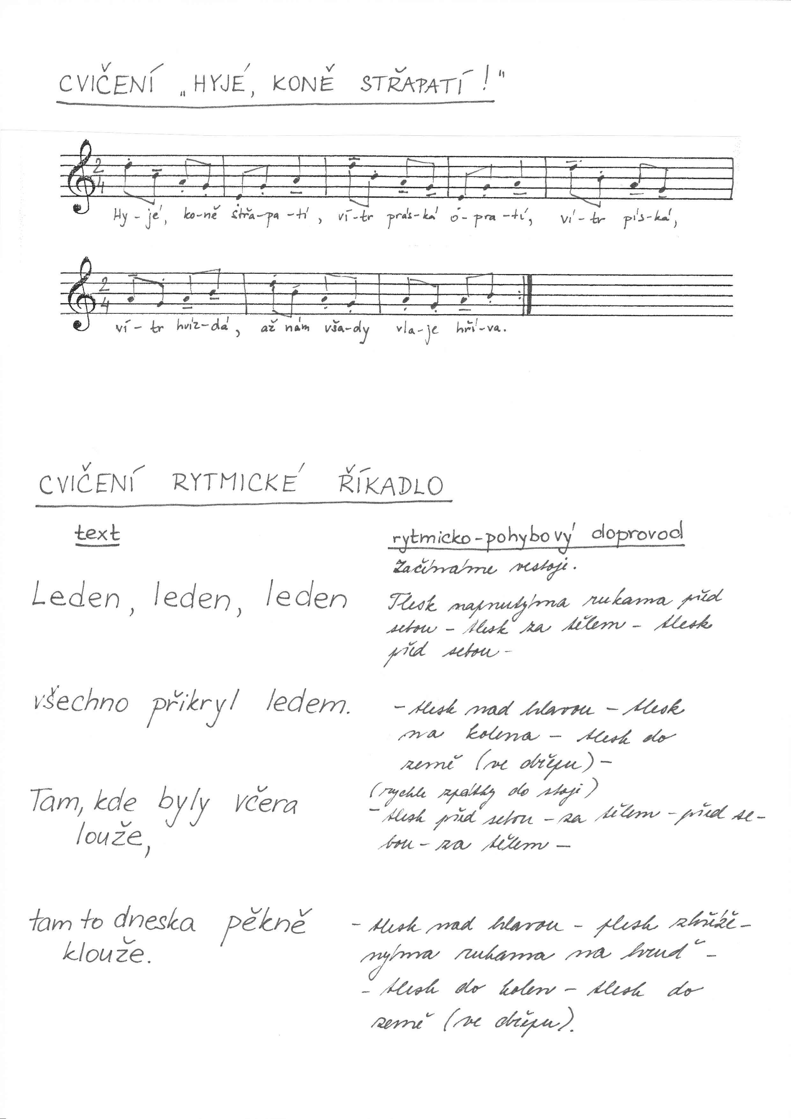

PŘÍLOHA D

Zpěvník

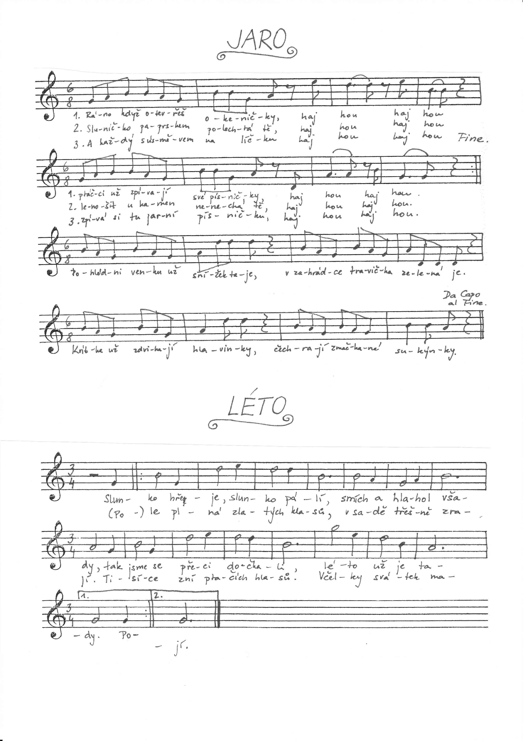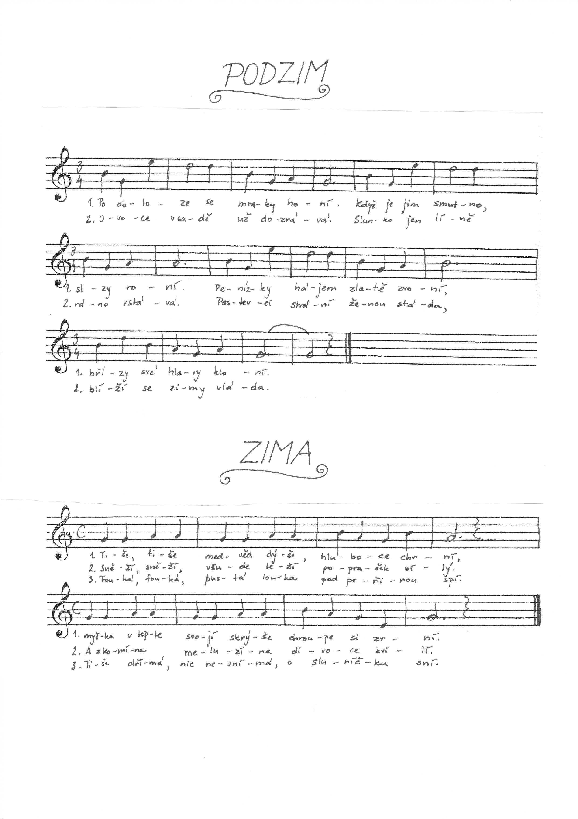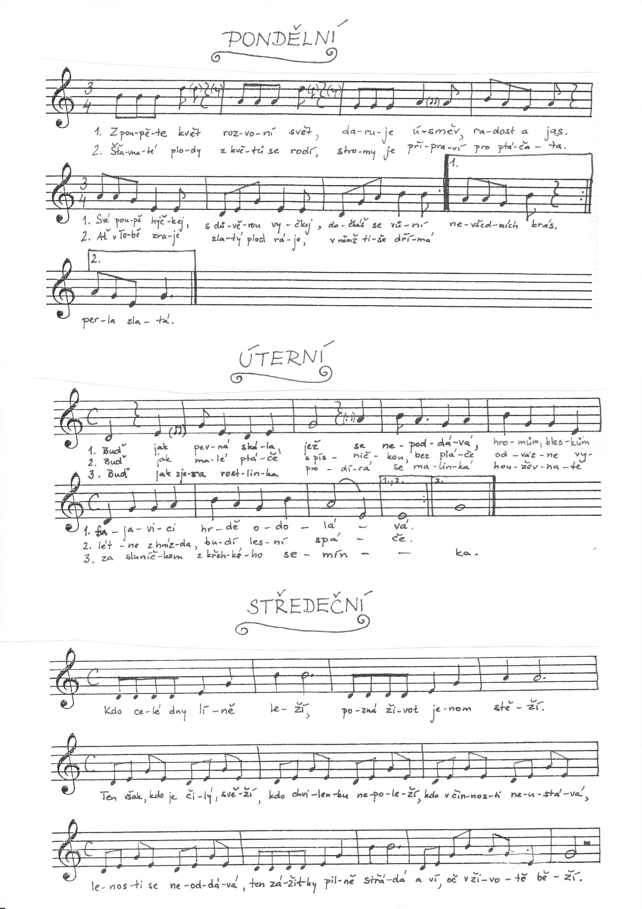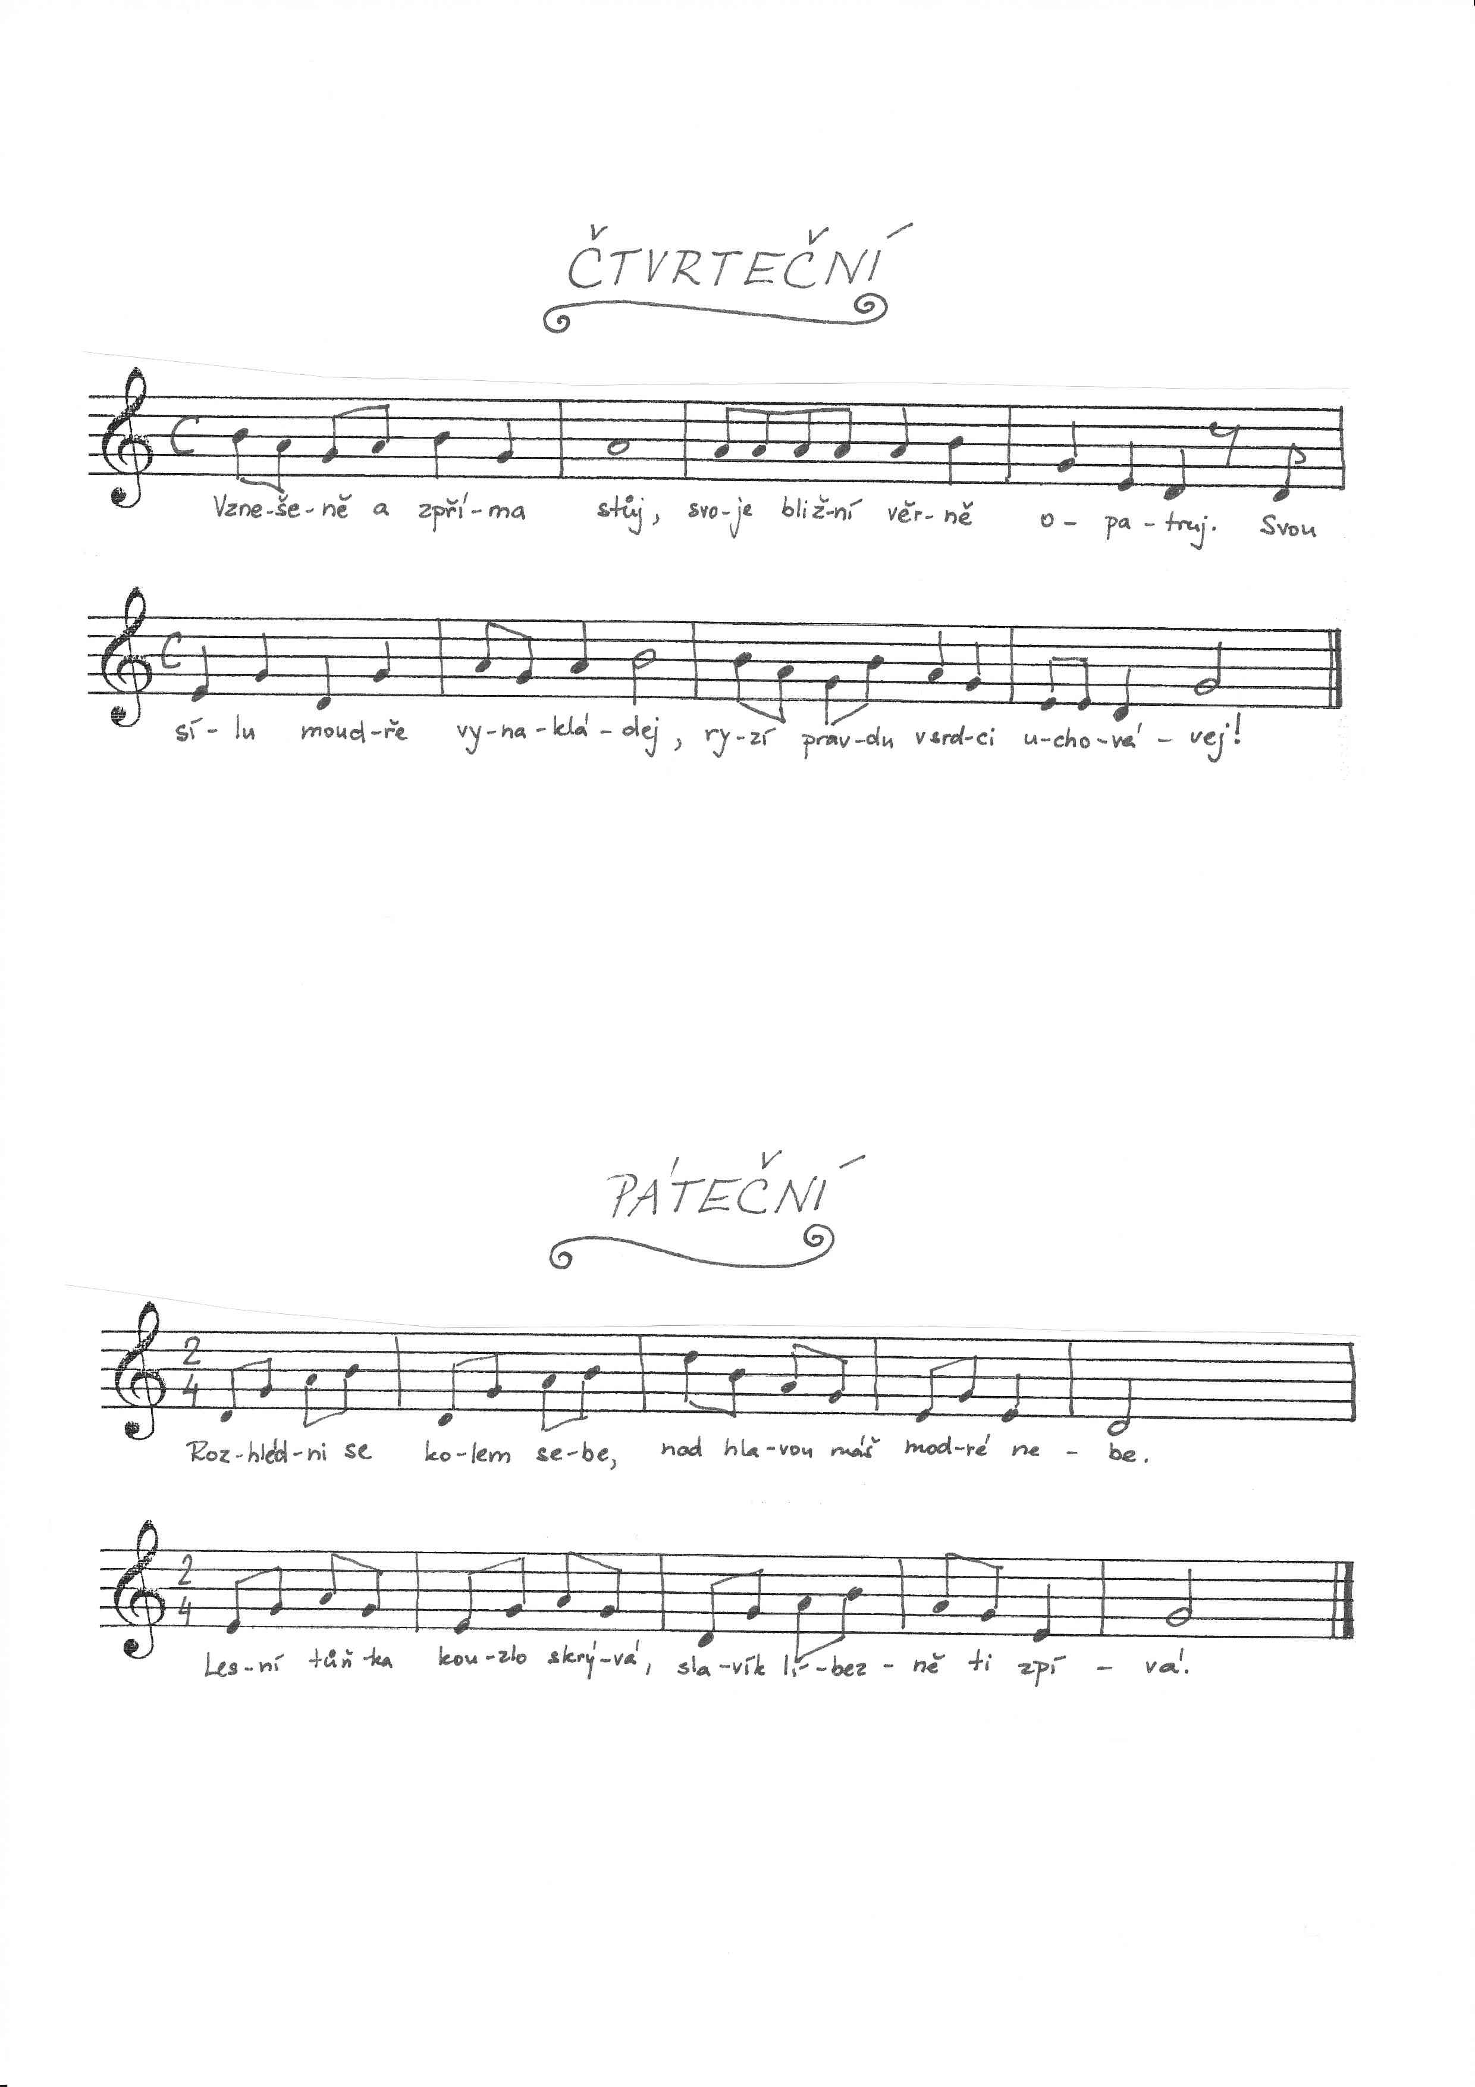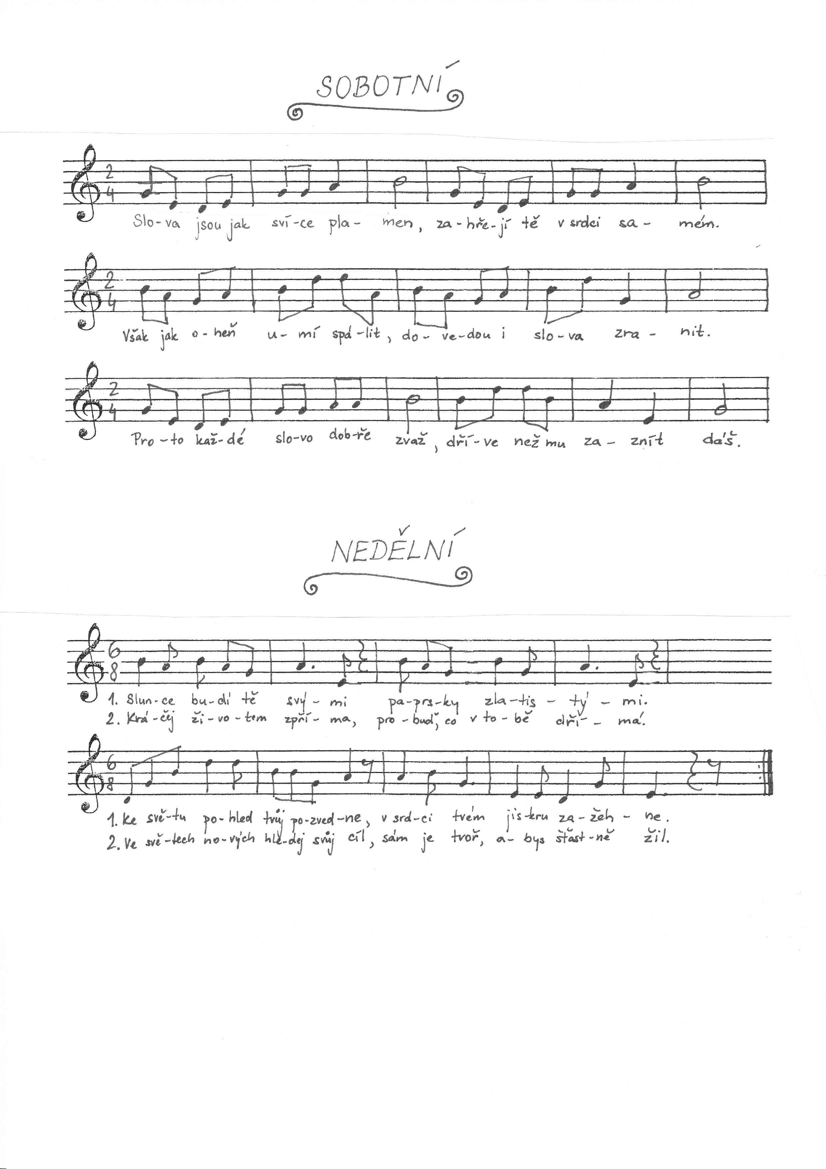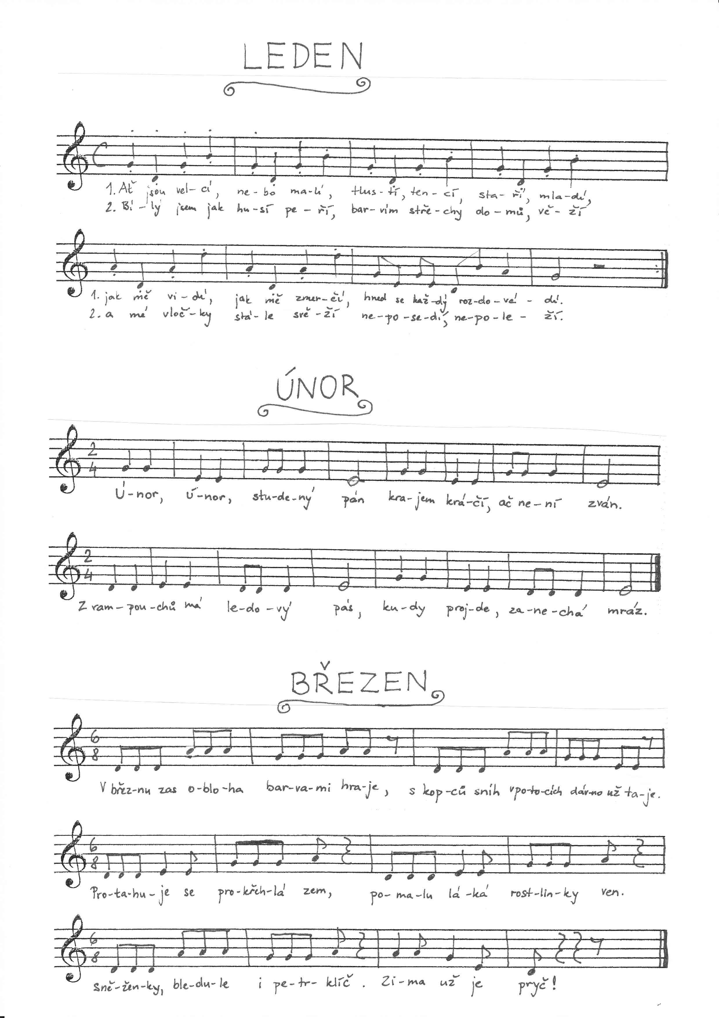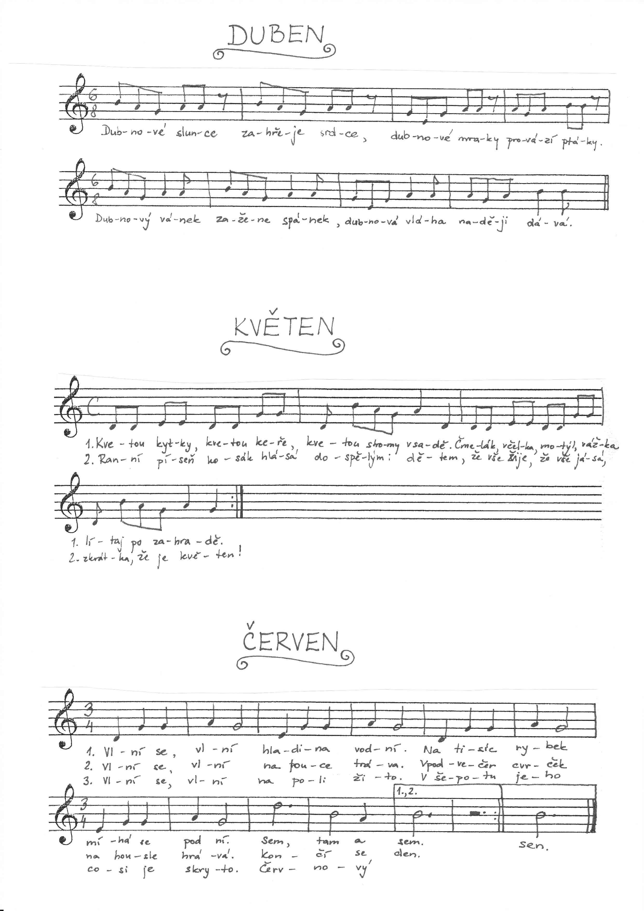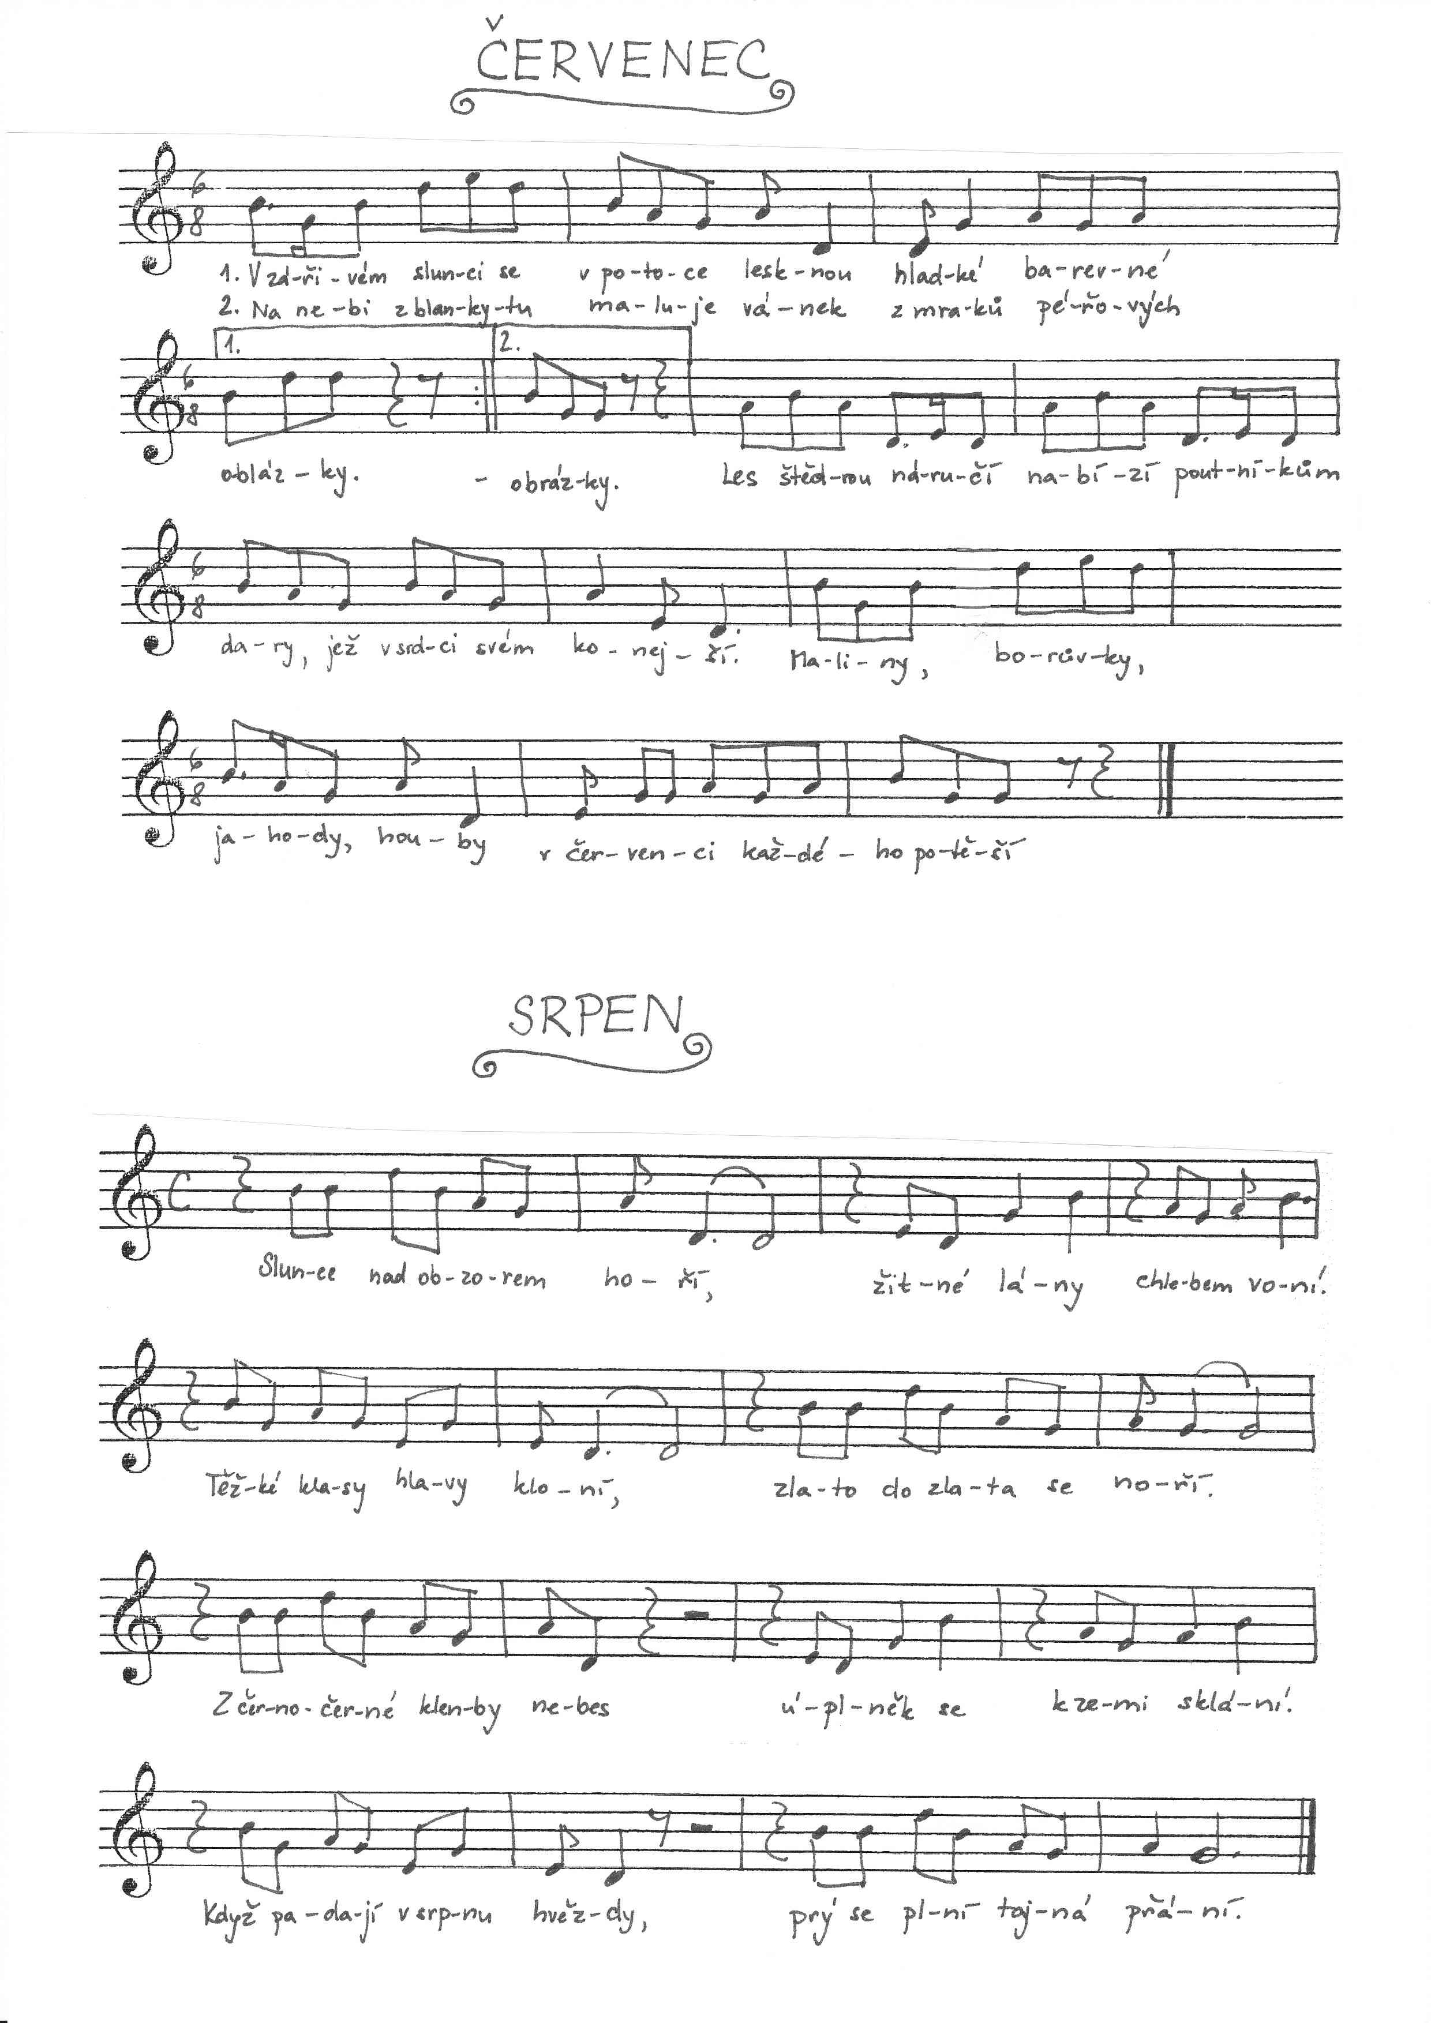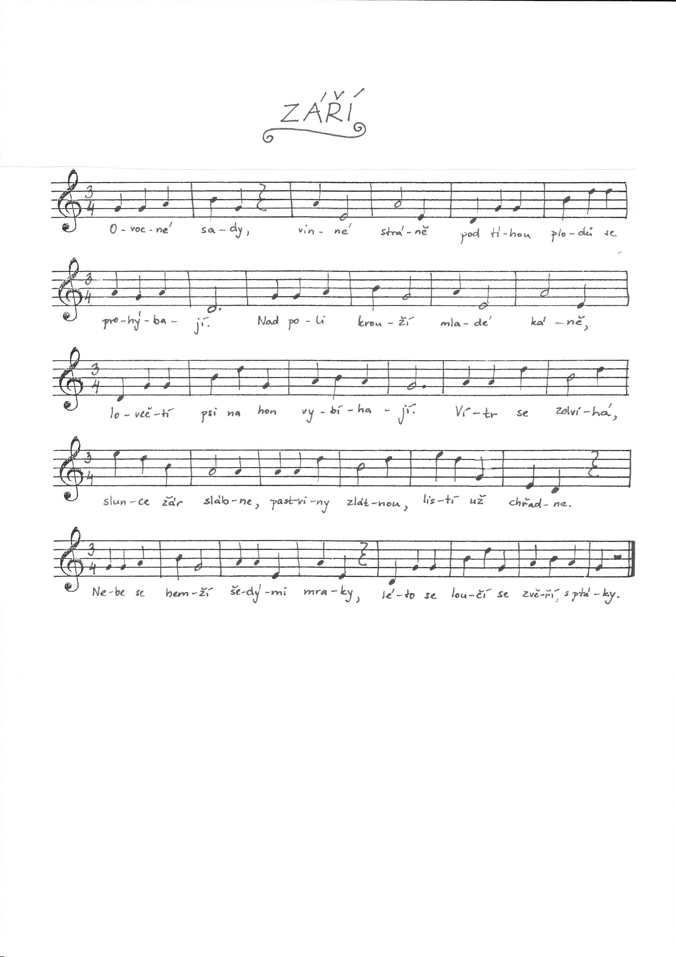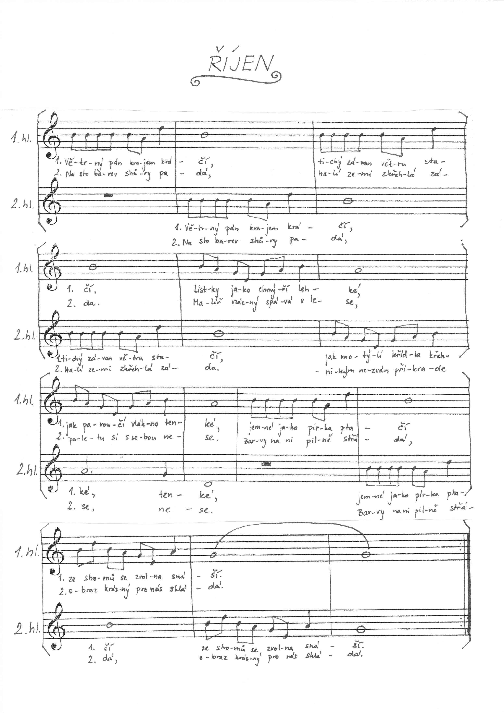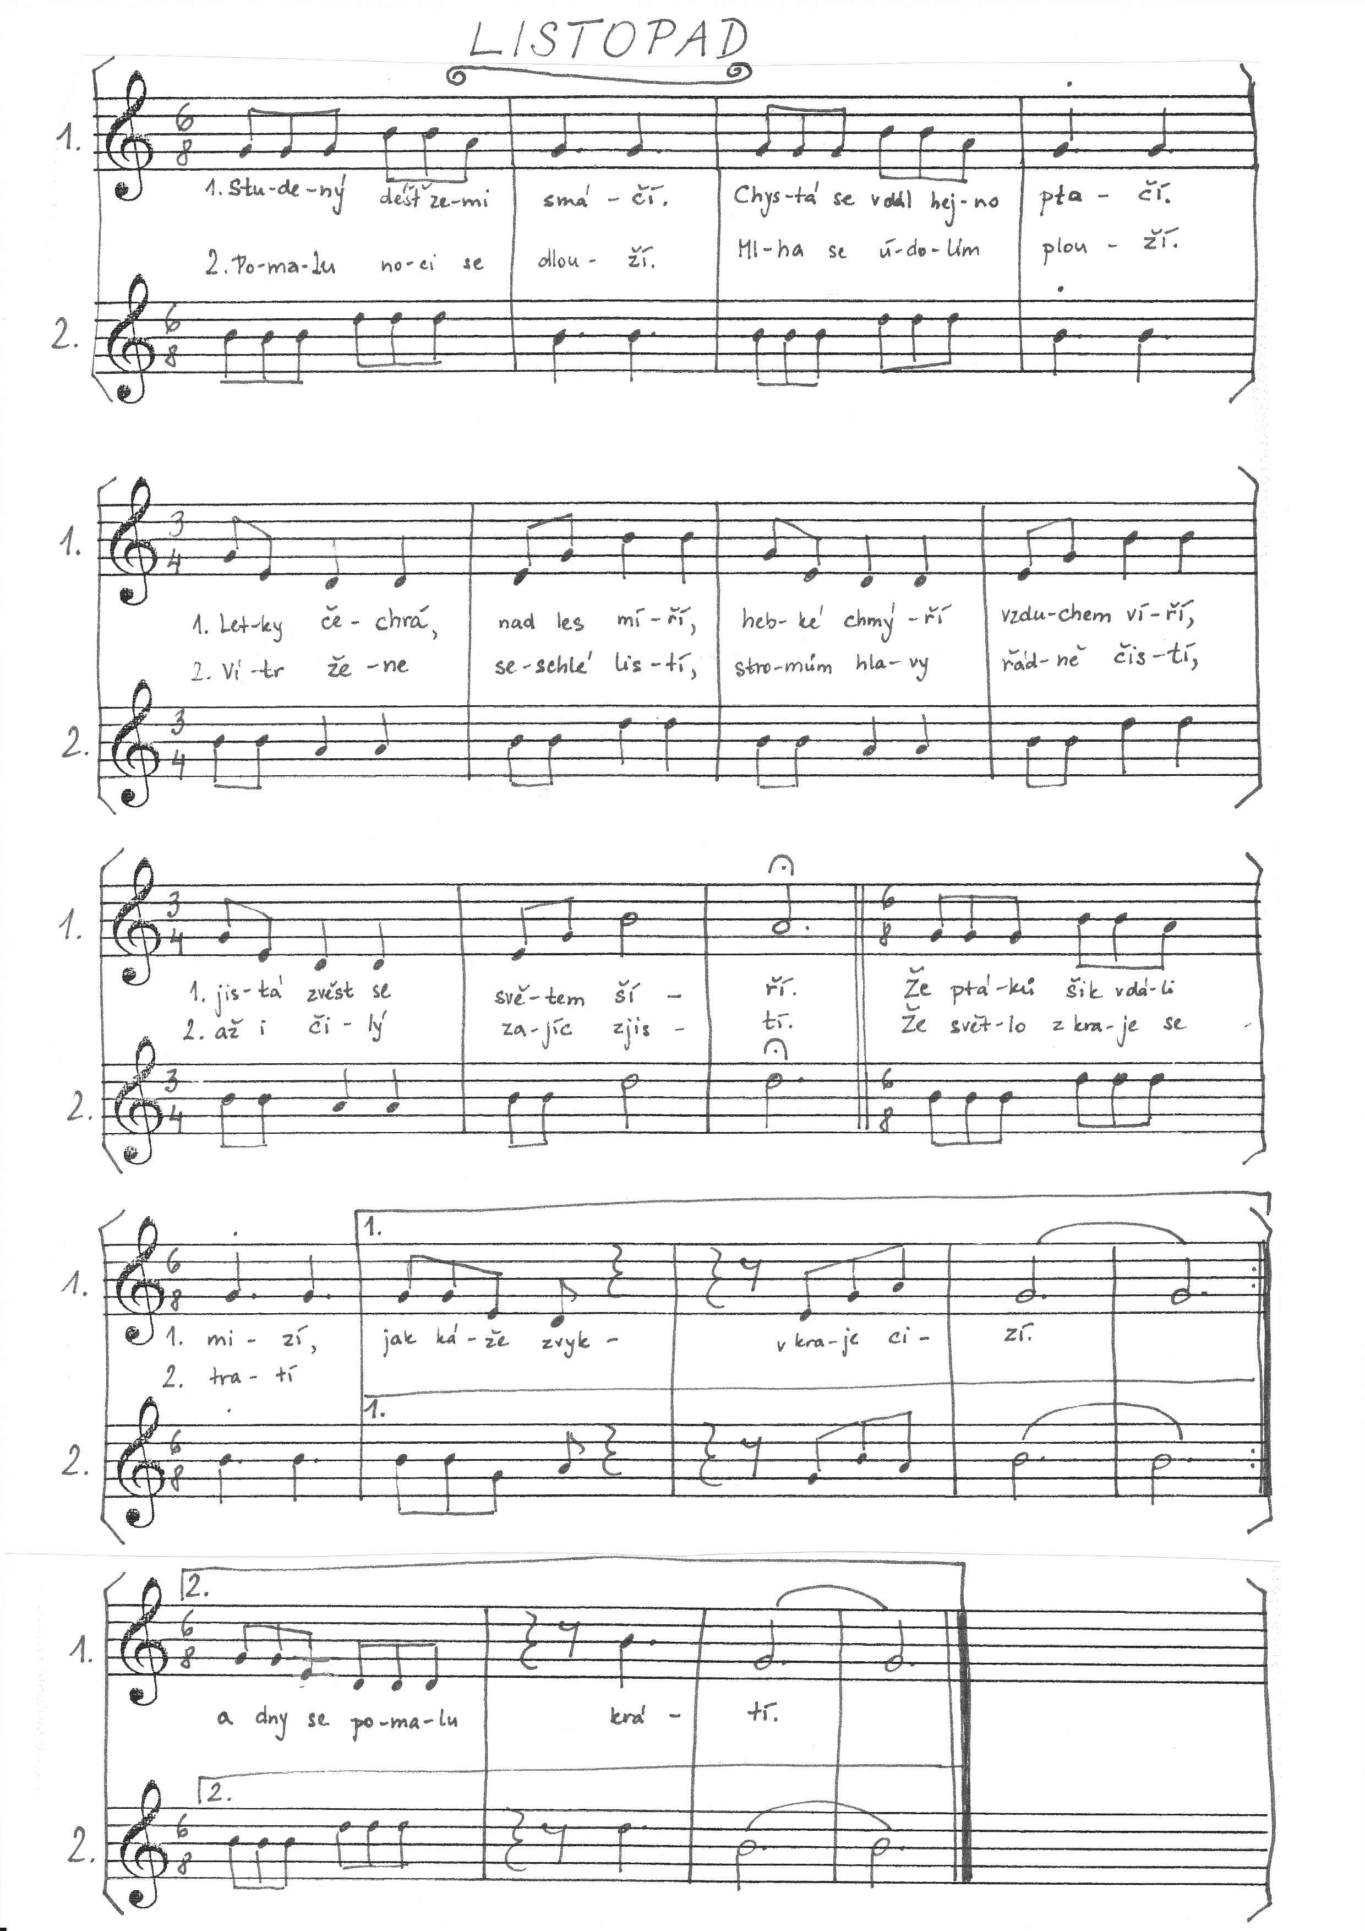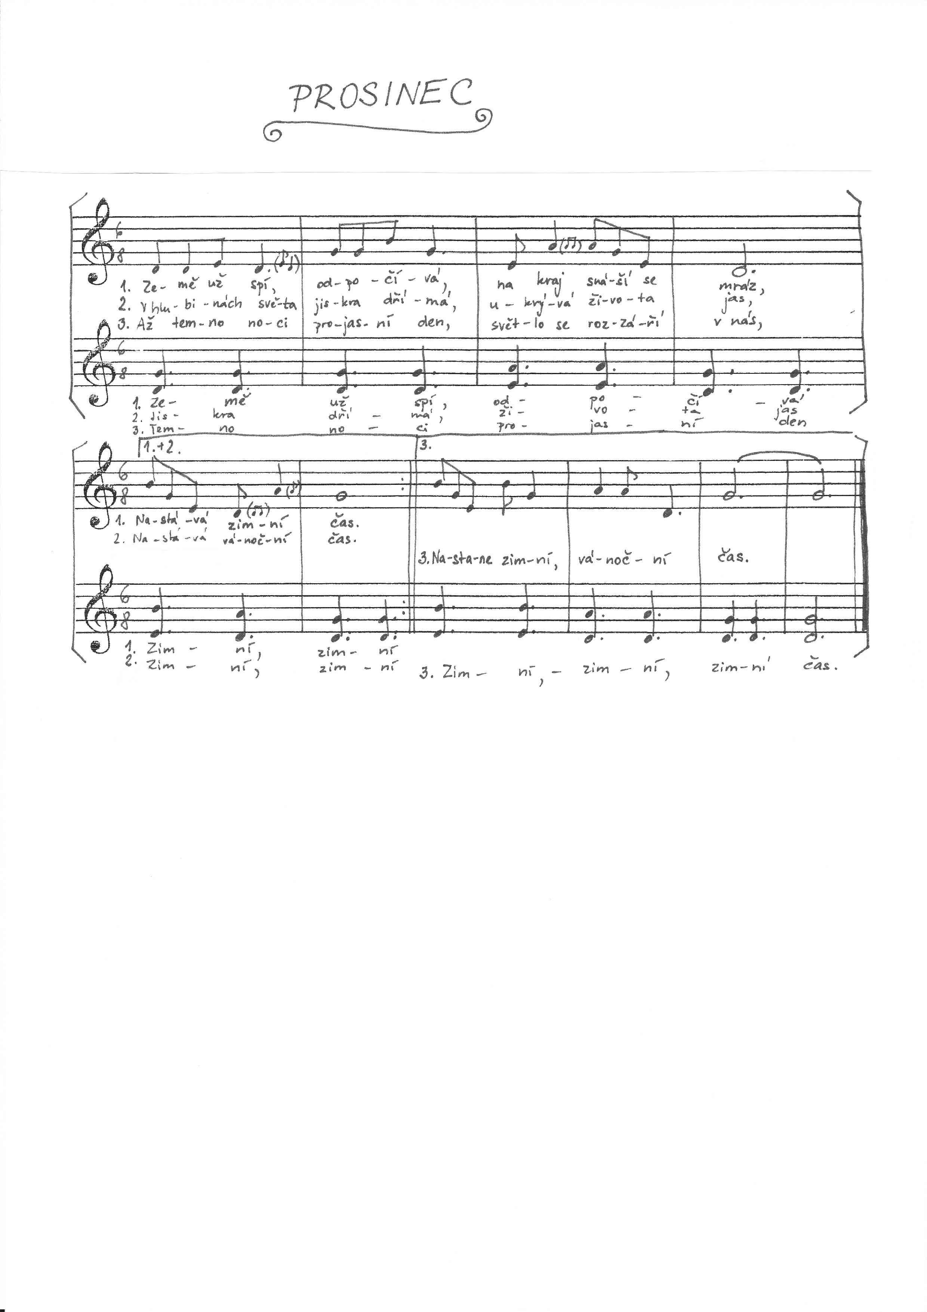

VÁGNEROVÁ, M.: Psychopatologie pro pomáhající profese. Praha: Portál, 2008, s. 757.
EDELSBERGER, L. a kol.: Defektologický skovník. Jinočany: H&H, 2000, s. 29.
l.c. poznámka č. 2, s. 6.
viz http://cs.wikipedia.org/wiki/N%C3%A1sil%C3%AD
ANTIER, E. Agresivita dětí. Praha: Portál, 2004, s. 9.
VÁGNEROVÁ, M.: Psychopatologie pro pomáhající profese. Praha: Portál, 2008, s. 798.
VÁGNEROVÁ, M.: Psychopatologie pro pomáhající profese. Praha: Portál, 2008, s. 771-772.
VOLAVKA, J.: Přenos násilného chování mezi generacemi, In: Vesmír. 2003, č. 1, s. 35.
VÁGNEROVÁ, M.: Psychopatologie pro pomáhající profese. Praha: Portál, 2008, s. 758-759.
Srovnej DOSTAL, L.: Dítě a televize, In: Člověk a výchova. 2004, č. 1-2, s. 42-46. a BUERMANN, U.: Vliv médií na člověka – grafy z výzkumů, In: Člověk a výchova. 2005/2006, č. 5-6, s. 20-23.
BUERMANN, U.: , Dítě a počítačové hry, In: Člověk a výchova. 2001, č. 3-4, s. 28-31.
ŠPAŇHELOVÁ, I.: Jak usměrňovat agresivitu. Praha: Vzdělávací institut ochrany dětí, 2007, s. 9.
VÁGNEROVÁ, M.: Psychopatologie pro pomáhající profese. Praha: Portál, 2008, s. 777.
Rozsah této práce neumožňuje zařadit pojednání o specificích waldorfské pedagogiky. Zájemcům o studium této problematiky je určen přiložený seznam doporučené literatury k tématu waldorfská pedagogika.
Ve waldorfské škole se matematika, český jazyk, zeměpis, dějepis, přírodopis, fyzika a chemie vyučují v tří- až čtyřtýdenních epochách, vždy v dvouhodinovém bloku na začátku každého dne. Cílem tohoto časového rozvržení je umožnit dětem vstoupit do úzkého vztahu s tím, čemu se v určitém předmětu věnují, aby si mohly získané zkušenosti, dovednosti a poznatky zvnitřnit a později na nich dále stavět (viz STEINER, R.: Výchova dítěte a metodika vyučování. Praha: Baltazar, 1993, s. 88.).
Paradigmatický model představili v knize Základy kvalitativního výzkumu autoři A. L. Strauss a J. M. Corbinová.
Příklad: Děti stojí v zástupu s deskami na malování a čekají, až dostanou od učitele navhlčený papír. Dívka, zařazená za Karla, ztratí rovnováhu a svou deskou Karla nechtělě strčí do zad. Karel začne křičet na celou třídu, spolužačce nadávat a vyhrožovat. Vzhledem k tomu, že se jedná o citlivější dívku, vyvolá v ní takový výstup úzkostnou reakci, celá zčervená a začne plakat. Nato se jí Karel začne posmívat, že je „ubulenec ubulenej“.
Vycházíme zde z předpokladu, že způsob pedagogické práce v nižších třídách waldorfské školy umožňuje třídnímu učiteli do značné míry modifikovat náplň jednotlivých vyučovacích hodin a bloků. Určitá volnost se promítá i do pedagogické přípravy učitele, při které může učitel zohlednit svou případnou odbornou profilaci, např. v oboru muzikoterapie. Muzikoterapeutická cvičení si může navíc učitel sestavit tak, aby sledovala jak terapeutické, tak výukové či výchovné cíle. Čas věnovaný těmto cvičením tak může současně pokrývat i část učiva.
Tato hypotéza počítá s působením více různých faktorů na sledované žáky. Kromě samotné muzikoterapeutické intervence je to také vliv rodinného prostředí, další preventivní práce v rámci třídního kolektivu, odborná psychologická, případně psychiatrická péče.
l.c. poznámka č. 15, s. 13.
Uvádíme zde pouze doporučení z hledika věku aktérů. Cílová skupina experimentálního šetření je charakterizována v oddílu 2.1.
viz Příloha
Často se stalo, že dva jeho spolužáci trávili přestávku trénováním zápasu pod dohledem učitelky, Karel se na ně chvíli díval a pak se mezi ně bez předchozí domluvy vložil a přidal se na stranu jednoho z nich. Svým zásahem tak mnohdy vyvolal nevoli na straně jednoho či obou spolužáků, několikrát se chlapci ocitli ve vzájemném konfliktu.
Vycházíme ze skutečnosti, že v dětech tohoto věku ještě naplno působí síly nápodoby. Děti se připojí ke společné aktivitě, aniž potřebují jakékoli instrukce, a budou napodobovat to, co uvidí u učitele.
viz Příloha
Jak Karel, tak Petr velmi vášnivě prožívají každé soutěžení a poměřování zejména fyzické zdatnosti a dovedností. Ve svých sedmi, respektive osmi letech se však teprve učí přijmout případnou porážku a uznat schopnosti soutěžního partnera. Právě situace, v nichž chlapci vzájemně porovnávají své síly, se často vyvinou v neshodu či konflikt, který může u některého z nich vyvolat vznětlivou reakci či dokonce agresivní atak.
Po dobu cca 2 měsíců navštěvoval Petr školní družinu jen 1-2×týdně. Později mohl po vzájemné dohodě zůstávat v družině častěji, v závěru školního roku zde trávil každý den alespoň 2 hodiny.
V několika případech jsme mohli pozorovat, jak Petr sám sebe uklidňoval ve chvíli, kdy ho něco rozvzteklilo. Jednou si zalezl do kouta třídy a tam oškrabával malé úlomky barevné omítky; jindy seděl celý brunátný ve své lavici a zuřivě ostrouhával pastelky.
Srovnej KOEPKE, H.: Devátý rok života. Praha: Agentura Strom, 1998.
Podle dosavadních poznatků a výsledků pozorování se jedná o jeho vrozené osobnostní rysy. Ty je možné usměrňovat a kultivovat, ne však zcela změnit či odstranit.
Zatímco v Petrově případu lze hovořit o následcích nevhodného působení rodiny, Karlovy projevy spíše souvisejí s jeho charakterovými vlastnostmi.

